

**ESCUELA SUPERIOR POLITÉCNICA DEL LITORAL**

**Facultad de Ingeniería en Mecánica y Ciencias de la Producción**

‘‘Evaluación de la Actividad Biológica y Nutricional del Biol en Diferentes Formulaciones y la Respuesta a su Aplicación en Cultivos de Arroz (*Oriza sativa*) y Maíz (*Zae mays*), en Guayas**”**

**TESIS DE GRADO**

Previo a la obtención del Grado de:

**MAGÍSTER EN BIOTECNOLOGÍA AGRÍCOLA CON MENCIÓN EN AGRICULTURA ORGÁNICA**

Presentada por:

Ing. Homero Santiago Robalino Robalino

GUAYAQUIL – ECUADOR

Año: 2011

**AGRADECIMIENTO**

En primer lugar quiero dejar sentado mi profundo agradecimiento al Centro de Investigaciones Biotecnológicas del Ecuador (CIBE) en la persona de su principal la Dra. Esther Lilia Peralta y todo su equipo de trabajo por brindarme todas las facilidades para la realización de la presente investigación. Al Ing. Alberto Ortega por su incomparable ayuda y orientación, fundamentales para llevar a exitoso término el presente trabajo. Mi gratitud con los vocales Ing. Edwin Jiménez y Dr. Paúl Herrera por sus valiosas correcciones y aportes.

Igualmente mi agradecimiento para con la Procesadora Nacional de Alimentos C.A PRONACA, por darme todas las facilidades para ejecutar esta investigación y su invalorable apoyo económico. Resalto el gran aporte del Ing. Jorge Burneo, Director de I+D Agrícola de PRONACA, que con su visión y tenacidad nos llenaron de ejemplo para llegar a la finalización de este esfuerzo.

A la Facultad de Ingeniería Mecánica y Ciencias de la Producción (FIMCP) y al programa de Maestría en Biotecnología Agrícola, por haber organizado exitosamente este programa de post grado. A todos los profesores y compañeros con los que compartimos la colegiatura por la gran cantidad de conocimientos, experiencias y amistad que intercambiamos.

Extiendo mi reconocimiento al Colegio Técnico Agropecuario Galo Plaza Lasso de Daule por facilitarme el uso de sus instalaciones. También a todos los agricultores que desinteresadamente colaboraron facilitando áreas de sus fincas para la realización de la etapa de campo de esta tesis.

Agradezco a toda mi familia que siempre ha estado pendiente del desarrollo de esta investigación y por ser mi apoyo permanente en cada una de las actividades que emprendo.

Finalmente, no puedo dejar de reconocer el trabajo de todo el personal operativo que en campo me ayudó a establecer los diferentes lotes de trabajo tanto en arroz como en maíz, cuya sencillez y generosidad fueron una de las inspiraciones de este trabajo.

**DEDICATORIA**

El presente trabajo está dedicado a mis padres y hermanos por su apoyo incondicional en todos los instantes de mi vida

TRIBUNAL DE GRADUACIÓN

Ing. Gustavo Guerrero M. Ing. Alberto Ortega U.

DECANO DE LA FIMCP DIRECTOR DE TESIS

PRESIDENTE DEL TRIBUNAL

Ing. Edwin Jiménez. R. Dr. Paúl Herrera S.

VOCAL PRINCIPAL VOCAL PRINCIPAL

DECLARACIÓN EXPRESA

“La responsabilidad del contenido de esta Tesis de Grado, me corresponde exclusivamente; y el patrimonio intelectual de la misma a la ESCUELA SUPERIOR POLITÉCNICA DEL LITORAL ’’.

(Reglamento de Graduación de la ESPOL).

Homero Robalino R.

**RESUMEN**

El uso de fertilizantes fermentados anaeróbicamente en diversos cultivos en el Ecuador cada día toma mayor importancia, reportándose cada vez más experiencias documentadas sobre su uso con excelentes resultados. Pese a su importancia dentro del contexto agrícola Ecuatoriano, en los cultivos de arroz y maíz el efecto de dichos fermentos ha sido poco investigado. Además, se requiere profundizar en algunos factores claves para mejorar su calidad y eficacia como los son la relación C/N inicial y las fuentes de microorganismos utilizados como inóculo para el proceso. Por lo antes expuesto, el presente trabajo tuvo los siguientes objetivos específicos: 1) comparar dos relaciones C/N iniciales y cuatro fuentes de inóculo para la producción de biofermentos basados en la caracterización de cada uno de sus ingredientes; 2) analizar química y microbiológicamente cada uno de los biofermentos obtenidos, y 3) evaluar a nivel de campo en los cultivos de arroz y maíz cada uno de los biofermentos resultantes en tres dosis de aplicación. Se cuantificó el contenido de carbono y nitrógeno de cada uno de los ingredientes de los fermentos (estiércol bovino, melaza, suero de leche) al igual que de los inoculantes a evaluar (hojarasca de bosque, contenido ruminal, inoculante para biol y estiércol bovino) y con una metodología sencilla de cálculo, se establecieron con precisión las relaciones C/N iniciales en estudio de 25 y 30. De la combinación de dichas relaciones C/N y de las cuatro fuentes de inóculo se obtuvieron ocho tratamientos a nivel de biodigestores. Luego de los cuatro meses que duró la fermentación, los análisis químicos practicados a cada tratamiento mostraron contenidos de N, P y K muy similares en todas las fórmulas, el pH varió desde 5,6 (T4) hasta 7,2 (T1). Las bacterias de los géneros *Bacillus*, *Lactobacillus* y *Peseudomonas* fueron las más abundantes y estuvieron presentes en el 100%, 71% y 54% de las fórmulas de fermentos analizados respectivamente. La levadura *Sacharomyces* en el 75% y los hongos *Trichoderma en el* 46%, *Aspergillus y Penicillium* ambos en el 42%. Cada uno de los ocho biofermentos producidos fueron evaluados en campo a fin de cuantificar su efecto sobre el rendimiento en arroz y maíz en tres dosis de aplicación (60, 90 y 120 litros/Ha/ciclo en arroz y 45, 68 y 90 litros/Ha/ciclo en maíz), en todos los casos comparados con un testigo sin aplicación generando 25 tratamientos para cada cultivo. Se comparó estadísticamente el rendimiento obtenido en los tratamientos; se analizaron las interacciones entre los factores: fuente de inóculo, relación C/N y dosis de aplicación y se hicieron análisis de correlaciones simples y múltiples entre el rendimiento y los resultados de los análisis químicos de los biofermentos. En las aplicaciones a nivel de campo no se encontraron diferencias estadísticas respecto al testigo sin aplicación sin embargo T11 (fórmula T4 a nivel de biodigestores que corresponde a inóculo estiércol bovino y C/N de 25 en dosis intermedia de aplicación en campo) alcanzó un rendimiento numéricamente superior en arroz y en maíz. Solo en maíz se hallaron diferencias estadísticas en la dosis de aplicación siendo superior la de 90 litros de fermento por hectárea y por ciclo. La correlación entre inóculo y relación C/N en ambos cultivos fue estadísticamente significativa, resultando para arroz las mejores combinaciones: estiércol bovino en relación C/N de 25 y rizósfera de bosque con relación C/N de 30. En maíz, el inóculo IB (inoculante para biol) en relación C/N de 25 y estiércol bovino con relación C/N de 25. Tanto en las correlaciones simples como múltiples se determinó que el pH y el contenido de nitrógeno de los fermentos son inversamente proporcionales con el rendimiento en campo en ambos cultivos.

**ABSTRACT**

The use of fermented organic fertilizer under anaerobic conditions in different crops has been taken great importance in Ecuador. There are many documents experiences reported about the used with excellent results. Despite its importance over Ecuadorian agricultural context, the effects of fermented organic fertilizer in rice and maize have not been investigated. Besides it is necessary to go deeper in different key factors in order to improve the quality and effectiveness such as the C/N relation at initial stages and the source of microorganism used as inoculums for the process. For these reasons, the present research had different objectives: 1) To compare two relations C/N relations at initial stage and four different sources of inoculums for the organic fermented production based on each formula’s ingredients characterization; 2) To analyze chemical and microbiological each organic fermented product, and 3) To evaluate on fields specifically on rice an maize crops, each organic fermented product with three different application doses. It was quantified the carbon and nitrogen content from each one of the formula’s ingredients (cow manure, molasses, whey) such as the inoculums evaluation (forest litter, rumen contents, biol inoculants and cattle manure) and with a simple calculation methodology, it was established precisely the C/N relation at initial stage at 25 and 30. From the combination of these C/N relations and with the four inoculums sources it was obtain eight treatments at bio-digester level. After four months of fermentation, chemical analysis were done for each treatment that very similar shown N, P, K content on every formula, pH changed between 5,6 (T4) and 7,2 (T1). Bacteria of the genera Bacillus, Lactobacillus and Pseudomonas were the most abundant and were present at a 100%, 71% and 54% for each formula analyzed respectively. Yeast of *Sacharomyces* spp. was at 75% and fungus *Trichoderma* spp. was at 46%, *Aspergillus* spp. and *Penicillium* spp. were both at 42%. Each one with the eight organic ferment were produced and evaluated in the fields to quantify the effect over rice and maize yield with three doses applications (60, 90 and 120 liters/Ha/cycle on rice and 45, 68 and 90 liters/Ha/cycle on maize), on every case it was compare with a control without any application that generated 25 treatments for each crop. Treatments yields were statistically compared; interactions between factors were analyzed: inoculums source, C/N relation and application doses. It was also analyzed single and multiple correlations between yields and chemical analysis results. For field applications statistical differences were not found respect with the control group without application, however T11 (formula T4 at bio-digester level that corresponds to cow manure inoculums and C/N of 25 at the intermediate dose on field application) reached a numerically yield superior on rice and maize. Only on maize it was found statistically differences at doses application being superior the 90 liters of fermented fertilizer per hectare and for cycle. The correlation between inoculums and C/N relation in both crops were statistically different, resulting for rice the best combination: cow manure in C/N relation of 25 and forest rhizosphere with C/N relation of 30. In maize, the inoculums IB (inoculums for biol) in C/N relation of 25 and cow manure with C/N relation of 25. Both single and multiple correlations were determined that pH and nitrogen content of the fermented products were inversely proportional to the field performance for both crops.

**ÍNDICE GENERAL**

Resumen…………………………………………………….………………….…………………..…vi

Abstract….…………………………………………………...……………………………...……….viii

Índice general………..…………………………………………………………………………......…x

Índice de figuras…..…..…………………………………………………….………………………..xii

Índice de tablas…………………………………………….…………..……………….…………...xiii

Abreviaturas………………………………………………………………………………..………...xvi

Capítulo 1. INTRODUCCIÓN……………………………………………………………………..1

1.1 Los abonos y los biofermentos…………………………………………...……………......1

1.2 Importancia de los cultivos de arroz y maíz dentro del contexto nacional…...............2

1.3 Objetivos…………………………………………………………………………………...…2

1.3.1 Objetivo general……………………………………………………...................….2

1.3.2 Objetivos específicos……………………………………………………....……….2

1.4 Hipótesis…………………………………………………………...……………………...….3

Capítulo 2. MARCO CONCEPTUAL………………………………………………………..……4

2.1 Las fermentaciones anaeróbicas y su proceso……………………………………..……4

2.2 Microorganismos que actúan en las fermentaciones anaeróbicas……………….……5

2.3 Etapas de las fermentaciones anaeróbicas……………………………………………....7

2.3.1 Hidrólisis y fermentación………………………………………………….………..7

2.3.2 Acetogénesis……………………………………………………………..……….....9

2.3.3 Metanogénesis...............................................................................................10

2.4 Factores que intervienen en las Fermentaciones...…………………………………….11

2.4.1 pH…………………………………………………………………………...……….11

2.4.2 Relación C/N……………………………………………………………..………...13

2.4.3 Otros factores……………………………………………………………..………..14

2.5 Usos agrícolas de los biofermentos y sus beneficios…………………………………..14

2.6 Composición química y bioquímica de los fermentos………….………………….…...16

2.7 Composición microbiológica y fuentes de microorganismos para el proceso…….…19

2.8 Inocuidad y calidad de los fermentos……….…………………………...……………....23

Capítulo 3. MATERIALES Y MÉTODOS…………………………………………………….…26

3.1 Comparación de dos relaciones C/N iniciales y cuatro fuentes de inóculo para la producción de biofermentos basados en la caracterización de cada uno de los ingredientes que intervienen en el proceso……………………………………….……..26

3.2 Análisis químico y microbiológico de los biofermentos obtenidos……..………….….29

3.3 Evaluación a nivel de campo en los cultivos de arroz y maíz de cada uno de los biofermentos obtenidos en tres dosis de aplicación…………………………................29

Capítulo 4. RESULTADOS Y DISCUSIÓN…………………………………………..………..31

4.1 Comparación de dos relaciones C/N iniciales y cuatro fuentes de inóculo para la producción de biofermentos basados en la caracterización de cada uno de los ingredientes que intervienen en el proceso……………………………………….……..31

4.2 Análisis químico y microbiológico de los biofermentos obtenidos…………………....32

4.3 Evaluación a nivel de campo en los cultivos de arroz y maíz de cada uno de los biofermentos obtenidos en tres dosis de aplicación………………………………….…35

4.3.1 Estudio de las interacciones entre los factores en estudio……………..……..39

4.3.2 Análisis de las correlaciones simples………………………………..…………..42

4.3.3 Análisis de las correlaciones múltiples……………………………..…………...44

Capítulo 5. CONCLUSIONES………………………………………………………….……....47

Capítulo 6. RECOMENDACIONES……………………………………………..……………...49

Capítulo 7. BIBLIOGRAFÍA.............................................................................................…50

Anexos. ……………………………………………………………………………………….……..54

**ÍNDICE DE FIGURAS**

Figura 2.1 Esquema del proceso de producción de metano en fermentaciones anaeróbicas………………………………………………………...………………………..….4

Figura 2.2 Evolución del pH en el interior y en el efluente de un biodigestor que trabaja con excretas de cerdo destinado para la producción de biogás……………….……………..12

Figura 2.3. Índice de infección en plantas con 10 semanas de embolse (Finca Agrocomercial, Earth, 2009)…………………………………………………………………15

Figura 2.4. Dinámica poblacional de los microorganismos en la hojarasca del bosque que se usa para preparar biofermentos en Alfaro Ruiz, Costa Rica…………………………..…20

Figura 2.5. Poblaciones de microorganismos en los diferentes inoculantes (MM) elaborados a partir de la hojarasca de bosque en Alfaro Ruiz, Costa Rica……..............................21

Figura 4.1. Análisis de correlación entre el pH de las diferentes fórmulas de biofermentos probadas y el rendimiento del cultivo de arroz………………………………………....….43

Figura 4.2. Análisis de correlación entre el pH de las diferentes fórmulas de biofermentos probadas y el rendimiento del cultivo de maíz…………………......................................43

Figura 4.3. Análisis de correlación entre el contenido de nitrógeno (%) de las diferentes fórmulas de biofermentos probadas y el rendimiento del cultivo de arroz………………...………………………………………………………………………….43

Figura 4.4. Análisis de correlación entre el contenido de nitrógeno (%) de las diferentes fórmulas de biofermentos probadas y el rendimiento del cultivo de maíz………………...…………………………………………………………….…………….43

Figura 4.5. Correlaciones múltiples entre los principales resultados de los análisis químicos de los biofermentos y el rendimiento en el cultivo de arroz………………………….…..45

Figura 4.6. Correlaciones múltiples entre los principales resultados de los análisis químicos de los biofermentos y el rendimiento en el cultivo de maíz………………………….…...46

**ÍNDICE DE TABLAS**

Tabla 2.1. Productos de la fermentación de *Bacillus cereus* cultivado en medios aeróbicos y anaeróbicos……………………………………………………………..……………………....6

Tabla 2.2. Diversidad microbiológica de los microorganismos fermentativos productores de H2…………………………………………………………..………………………………….....8

Tabla 2.3. Diferencias existentes entre la fase acidogénica y metanogénicas en los procesos de fermentación anaeróbica…………………………..………………..………..10

Tabla 2.4. Evolución del pH de varias fórmulas de biofertilizantes utilizando como ingredientes principales estiércol, suero y melaza……………………………………..…13

Tabla 2.5. Concentración de nutrientes en la materia seca de la hoja # 3 en plantas de banano de una plantación orgánica y convencional junto con su comparación estadística…………………………………………………………..………………………....16

Tabla 2.6. Dinámica del contenido de N-NH4 y N-NO3 en diferentes fórmulas de biofermentos a los 15, 30 y 45 días desde su preparación a nivel de digestores experimentales de 2,5 litros de capacidad………………………………..………………..18

Tabla 2.7. Variación en el contenido de nutrientes minerales en varios biofermentos enriquecidos……………………………………………………………………………...……18

Tabla 2.8. Análisis bioquímico de biofermentos elaborados solamente con el uso de estiércol y estiércol junto con alfalfa picada………………………………………………..19

Tabla 2.9. Poblaciones de hongos encontrados en la hojarasca de bosque, inoculantes sólidos y líquidos elaborados a partir de ella y del biofermento final, en Alfaro Ruiz, Costa Rica………………………………………………………………………….……….....22

Tabla 2.10. Poblaciones bacterianas encontradas en la hojarasca de bosque e inoculantes sólidos y líquidos elaborados a partir de ella, en las localidad de Alfaro Ruiz, Costa Rica……………………………………………………………………………………………..23

Tabla 2.11. Riqueza microbiológica de los lactofermentos comparados con el biofermento testigo realizado en base a estiércol…………………………………...………………...…24

Tabla 2.12. Resultado de análisis microbiológico de un biofermento típico realizado utilizando estiércol fresco……………………………………………………………..…..….24

Tabla 3.1. Análisis del contenido carbono y nitrógeno de los componentes de la fórmula base y los inóculos…………………………………………………………………………....27

Tabla 3.2. Origen de los inóculos utilizados en la presente investigación y cantidad utilizada de los mismos por digestor de 200 litros………………………………………………...…27

Tabla 3.3. Tratamientos en estudio a nivel de Biodigestores……………………………….…28

Tabla 4.1. Proporción de cada uno de los ingredientes por biodigestor de 200 litros y la relación C/N calculada de cada una de las fórmulas los de biofermentos en estudio……………………………………………………………………………………….…31

Tabla 4.2. Resultados de los análisis químicos practicados a cada fórmula estudiada y su desviación estándar (Laboratorio Dr. Jorge Fuentes, Guayaquil, Ecuador)…………....33

Tabla 4.3. Géneros de microorganismos encontrados los diferentes biodigestores analizados (Laboratorio Agrodiagnostic, Quito, Ecuador)……………….……………….34

Tabla 4.4. Rendimiento alcanzado con cada una de las fórmulas y dosis de biofertilizantes en el cultivo de arroz expresado en toneladas por hectárea al 12% de humedad y su coeficiente de variación (CV)………………………………………………………….….....36

Tabla 4.5. Rendimiento alcanzado con cada una de las fórmulas y dosis de biofertilizantes en el cultivo de maíz expresado en toneladas por hectárea al 13% de humedad y su coeficiente de variación (CV)…………………………………………………..………….…38

Tabla 4.6. Resumen de los rendimientos alcanzados a nivel de campo con cada uno de los parámetros estudiados y su diferencia numérica respecto al testigo en toneladas por hectárea…………………………………………….……………………………………….…39

Tabla 4.7. Análisis de los factores en estudio y sus interacciones en el cultivo de arroz y maíz…………………………………………………………………………………………....40

Tabla 4.8. Test Duncan al 5% para la interacción fuente de inóculo x relación C/N en el cultivo de arroz………………………………………………………………………………...41

Tabla 4.9. Test Duncan al 5% para la interacción fuente de inóculo x relación C/N en el cultivo de maíz……………………………………………………………...………………....41

Tabla 4.10. Test Duncan al 5% para las dosis de aplicación de los biofermentos en el cultivo de maíz……………………………………………………………………………...………....41

Tabla 4.11. Análisis de correlación entre los principales resultados del análisis químico de los biofermentos y el rendimiento en campo de los cultivos de arroz y maíz…………..42

Tabla 4.12. Análisis de correlación entre los parámetros registrados en el análisis químico de los fermentos entre sí……………………………………………………………………………….44

**ABREVIATURAS**

C/N Relación carbono/nitrógeno

IB Inoculante para biol realizado en laboratorio

EB cantidad de estiércol bovino expresado en Kilos

CEB contenido de carbono del estiércol bovino en porcentaje

NEB contenido de nitrógeno del estiércol bovino en porcentaje

M cantidad de melaza expresado en Kilos

CM contenido de carbono de la melaza en porcentaje

NM contenido de nitrógeno de la melaza en porcentaje

SL cantidad de suero de leche expresado en litros

CSL contenido de carbono del suero de leche en porcentaje

NSL contenido de nitrógeno del suero de leche en porcentaje

I cantidad de inoculante utilizado expresado en Kilos para sólidos y litros para líquidos

CI contenido de carbono del inoculante en porcentaje

NI contenido de nitrógeno del inoculante en porcentaje

U cantidad de úrea en gramos (si corresponde utilizar)

CU contenido de carbono de la úrea en porcentaje

UN contenido de nitrógeno de la úrea en porcentaje

**CAPÍTULO 1. INTRODUCCIÓN**

**1.1 Los Abonos y los Biofermentos**

En la producción agrícola, principalmente en la orgánica, es común en las fincas el uso de abonos orgánicos sean estos sólidos o líquidos. Dentro de los abonos sólidos destacan los abonos procesados como el compost, humus o el vermicompost; y los abonos crudos o sin procesar dentro de los que están los diversos estiércoles, deyecciones de animales y restos de cultivo. Las principales limitantes para el uso de los abonos sólidos pueden ser su costo, dificultades logísticas y de aplicación.

La alternativa de abonos líquidos fermentados resulta más sencilla de elaborar, necesita menor cantidad de insumos respecto a la cantidad de producto obtenido, es más fácil de transportar y aplicar en campo. Sin embargo, resultaría siempre positiva la interacción de los abonos sólidos suministrados directamente al suelo y los biofermentos líquidos aplicados al suelo y al follaje regularmente.

Los bio fermentados líquidos para uso agrícola conocidos vulgarmente como biol, son producto de un proceso de fermentación de materiales orgánicos. Dicho proceso se origina a partir de una intensa actividad microbiológica, donde los materiales orgánicos utilizados son transformados en minerales, vitaminas, aminoácidos, ácidos orgánicos entre otras sustancias metabólicas. Estos abonos líquidos más allá de nutrir eficientemente los cultivos a través de los nutrientes de origen mineral quelatados, se convierten en un inóculo microbiano que permite restaurar el equilibrio microbiológico del agroecosistema (Pacheco, 2006).

A los biofertilizantes bien preparados se les atribuye múltiples beneficios sobre los cultivos. Los biofertilizantes sirven para nutrir, recuperar y reactivar la vida del suelo, fortalecer la fertilidad de las plantas y la salud de los animales, al mismo tiempo sirven para estimular la protección de los cultivos contra el ataque de insectos y enfermedades (Pinheiro, 2000). El biol favorece el enraizamiento, mejora la floración y activa el vigor y poder germinativo de las semillas, traduciéndose en un aumento significativo de las cosechas (Gomero, 2005).

En el Ecuador existen pocas experiencias documentadas sobre la respuesta a la aplicación de biofermentos en diversos cultivos. Se encuentra información especialmente de hortalizas en la Sierra y banano en la Costa. No se conocen trabajos documentados realizados en el cultivo de arroz y maíz pese a su importancia dentro de la agricultura ecuatoriana.

**1.2 Importancia de los Cultivos de Arroz y Maíz dentro del Contexto Nacional**

Durante el año 2009 se registran 371 000 hectáreas sembradas de arroz distribuidas mayormente en las provincias de Guayas y Los Ríos con el 83% y Manabí con el 11%. En cuanto a la producción de la gramínea: Guayas, Los Ríos y Manabí aportan con el 47%, 40% y 8% del total nacional respectivamente. El arroz en un cultivo mayoritariamente atendido por agricultores pequeños de hasta cinco hectáreas que constituyen el 45% de las unidades productivas. El presente año se espera alcanzar una producción total de 1.37 millones de toneladas métricas (www.sigagro.com).

Para el caso del maíz en el año 2008 se sembraron 308 000 hectáreas donde se produjo 687000 toneladas métricas de maíz amarillo seco y limpio. El 42% del área sembrada se encuentra en la provincia de Los Ríos, 24% en Manabí, 21% en Guayas y el restante en otras provincias. El 49% de la producción nacional proviene de la provincia de Los Ríos misma que mantiene un rendimiento de 3,3 T/Ha. Similar a lo que sucede en el arroz, el 34% de las unidades productivas tiene menos de cinco hectáreas (www.sigagro.com).

La utilización de los biofermentos puede ser una interesante alternativa para mejorar los rendimientos y aumentar la rentabilidad para los productores de arroz y maíz del litoral ecuatoriano, además es una forma viable de gestionar residuos de explotaciones ganaderas evitando su acumulación y la contaminación ambiental que aquello supone.

**1.3 Objetivos**

1.3.1 Objetivo General

Evaluar diferentes fórmulas de producción de fermentos líquidos y comprobar su efecto sobre el rendimiento al aplicarlo en cultivos de arroz y maíz.

1.3.2 Objetivos Específicos

- Comparar dos relaciones C/N iniciales y cuatro fuentes de inóculo para la producción de biofermentos basados en la caracterización de cada uno de los ingredientes que intervienen en el proceso.

- Analizar química y microbiológicamente cada uno de los biofermentos obtenidos.

- Evaluar a nivel de campo en los cultivos de arroz y maíz cada uno de los biofermentos resultantes en tres dosis de aplicación.

* 1. **Hipótesis**
     1. Hipótesis Nula

Las formulaciones de biofermentos realizadas a partir de dos relaciones C/N y varios inoculantes para el proceso de fermentación, no generan diferencias en el rendimiento de los cultivos de arroz y maíz.

1.4.2 Hipótesis Alternativa

Las formulaciones de biofermentos realizadas a partir de dos relaciones C/N y varios inoculantes para el proceso de fermentación, generan diferencias en el rendimiento de los cultivos de arroz y maíz.

**CAPÍTULO 2. MARCO CONCEPTUAL**

**2.1 Las Fermentaciones Anaeróbicas y su Proceso**

La digestión anaeróbica consiste en una serie de procesos de degradación microbiana de la materia orgánica en ausencia de agentes oxidantes (O2, NO3, SO4). Como productos de esta degradación se produce una mezcla de gases y queda como remanente una forma de materia orgánica estabilizada, el biofertilizante (Frioni, 1999).

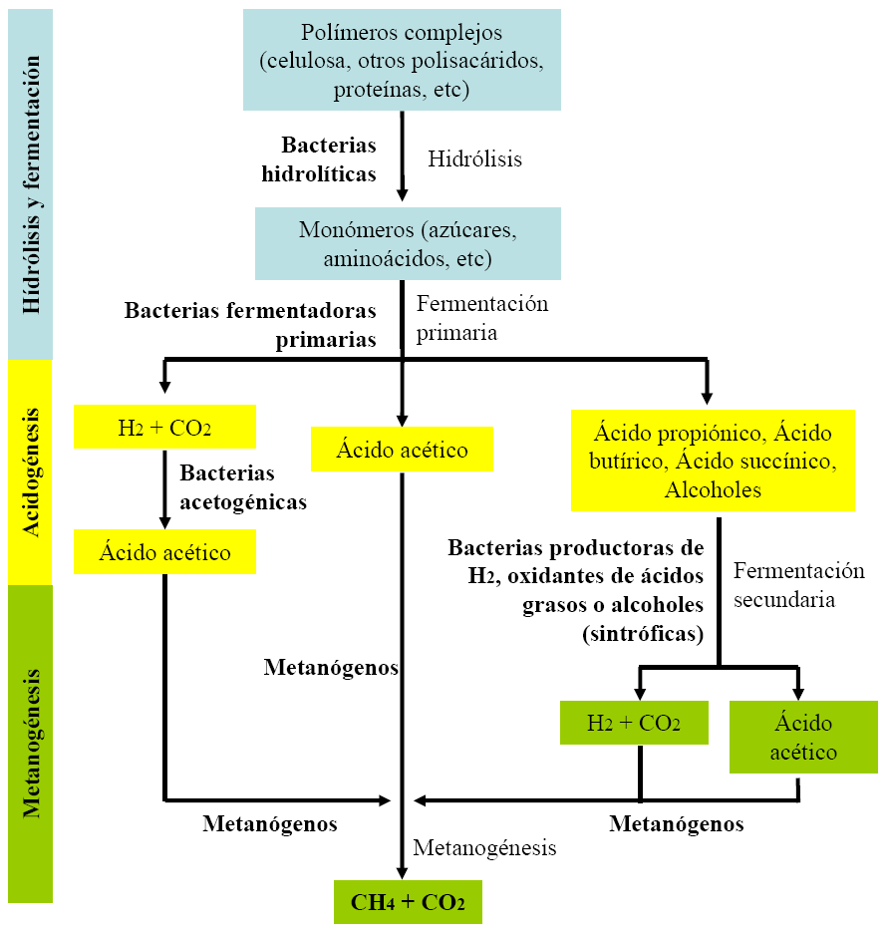

Figura 2.1 Esquema del proceso de producción de metano en fermentaciones anaeróbicas (Señer, 2005, adaptado por Robalino, 2010). El proceso se inicia a partir de polímeros complejos que son hidrolizados y fermentados hasta ácidos orgánicos varios, ácido acético, H2 y CO2. Luego por fermentaciones secundarias y acetogénesis se obtiene ácido acético que finalmente por acción de los metanógenos forma metano y CO2 al igual que el H2 y CO2 generado en las fermentaciones primaria y secundaria

El proceso de las fermentaciones anaeróbicas inicia con la hidrólisis de polímeros complejos, seguido por la acidogénesis por fermentación de los monómeros produciendo acetato, propionato, butirato, succinato, alcoholes, H2 y CO2. Posteriormente le sigue la acetogénesis por fermentación secundaria generando acetato, H2, CO2. Finalmente la metanogénesis a partir de H2, CO2 y acetato (Carrillo, 2003).

En la fase de hidrólisis, las largas cadenas de estructura carbonatada se van rompiendo y transformando en cadenas cortas más simples (ácidos orgánicos) liberando hidrógeno y CO2, en esta fase actúan mayoritariamente bacterias anaerobias facultativas. En la metanogénesis, actúan bacterias primitivas (archibacterias) que utilizan como sustrato el ácido acético junto con otros ácidos orgánicos de cadena corta y lo subproductos finales están constituidos por el metano y el CO2 (Carrillo, 2003).

Para introducirnos de manera adecuada en el estudio, vale la pena diferenciar las fermentaciones o digestiones de acuerdo a su objetivo final. En los casos donde el objetivo primario es la obtención de metano (biogás), las bacterias metanogénicas son las más importantes, debiendo todo el proceso ofrecer las mejores condiciones para su multiplicación y crecimiento. Cuando queremos primordialmente obtener un biofertilizante agrícola de alta eficacia, este debe ser rico en ácidos orgánicos y monómeros (azúcares, aminoácidos, etc), por lo tanto nos interesa la abundante multiplicación de las bacterias hidrolíticas y fermentativas, las cuales actúan en las primeras dos etapas del proceso (hidrólisis y acidogénesis).

**2.2 Microorganismos que Actúan en las Fermentaciones Anaeróbicas**

El proceso en un digestor difiere de otros tipos de fermentaciones en que no es necesario utilizar cultivos puros de microorganismos. Las diversas bacterias capaces de descomponer las sustancias orgánicas y producir biogás, están ampliamente distribuidas en la naturaleza. Se encuentran por ejemplo, en los excrementos de animales y humanos (Carrillo, 2003).

La digestión anaeróbica es un proceso complejo desde el punto de vista microbiológico; al estar enmarcado en el ciclo anaerobio del carbono, es posible en ausencia de oxígeno, transformar la sustancia orgánica en biomasa y compuestos inorgánicos en su mayoría volátiles: CO2, NH2, H2S, N2 y CH4 (Soubes, 1994).

Dentro del biodigestor coexisten distintos grupos de microorganismos: bacterias, hongos y protozoarios. Cada biodigestor es diferente debido a que las interacciones entre los microorganismos son múltiples y complejas, en cada uno se alcanzarán poblaciones distintas (Frioni, 1999).

Según Voca, *et. al*. (2005), En varios procesos de digestión anaeróbica utilizando como materia prima estiércol de pollo, cerdo, pasto y residuos de cocina, encontraron durante la fase mesofílica del proceso (35°C), 120 cultivos de colonias bacterianas mesofílicas en una concentración aproximada de 108 ufc. Las bacterias aisladas pertenecieron a los géneros *Escherichia, Bacillus* y *Enterococcus*. No se encontraron bacterias de los géneros *Salmonella* y *Listenia*.

Bacterias del género *Bacillus* se las asocian con fermentaciones anaeróbicas y aeróbicas, Jinn-Chyi y Hsi-Hua (2001), utilizando *Bacillus cereus* encontraron que en procesos fermentativos anaerobios se produce en mayor cantidad de hidrógeno, etanol, ácido fórmico, glicerol, ácido láctico y ácido succínico. En menor cantidad se produce dióxido de carbono y acetona. El ácido acético solo se produce en fermentación aeróbica (Tabla 2.1). Con lo anterior se demuestra que en procesos de fermentación anaeróbica las bacterias del género *Bacillus* juegan un papel importante durante la fase de hidrólisis y fermentación, siendo además activas productoras de ácidos orgánicos útiles como tal para las plantas y para los posteriores procesos. Para facilitar el desarrollo de la temática, describiremos a los microorganismos que intervienen en las etapas de hidrólisis y fermentación, acetogénesis y metanogénesis.

Tabla 2.1. Productos de la fermentación de *Bacillus cereus* cultivado en medios aeróbicos y anaeróbicos (Jinn-Chyi y Hsi-Hua, 2001).

|  |  |  |
| --- | --- | --- |
| Productos | Concentración final (mmol) | |
| Fermentación aeróbica | Fermentación anaeróbica |
| Dióxido de carbono | 3,82 | 2,87 |
| Hidrógeno | 0,02 | 0,04 |
| Acetona | 0,15 | 0,0026 |
| Ácido acético | 0,86 | - |
| 2,3- Butanediol | 1,63 | 1,15 |
| Etanol | 0,16 | 1,16 |
| Ácido fórmico | 0,12 | 0,45 |
| Glicerol | 0,47 | 0,67 |
| Ácido láctico | 0,52 | 0,81 |
| Ácido succínico | 0,05 | 0,36 |

**2.3 Etapas de las Fermentaciones Anaeróbicas**

2.3.1 Hidrólisis y fermentación

Se encuentran las bacterias anaerobias facultativas como las entobacterias, las aerotolerantes como las del ácido láctico y bacterias anaerobias estrictas como *Clostridium, Bacteroides, Propionibacterium*. Las bacterias lácticas producen ácido láctico y a veces etanol y CO2 a partir de azúcares. *Propionibacterium* fermenta ácido láctico con liberación de H2 y acetato, o acetato y propionato (Frioni, 1999).

Los organismos clave en la conversión de compuestos orgánicos complejos a metano son los fermentadores secundarios, especialmente las bacterias oxidantes de ácidos grasos o alcoholes que producen H2, pues utilizan estos compuestos como fuente de energía en cultivos mixtos con un consumidor final de H2 a través de una relación sintrófica (Carrillo, 2003).

Meher y Das, (2006), estudiaron varios tipos de microorganismos que producen H2 en fermentaciones y la cantidad de H2 generada respecto a la cantidad de azúcar suministrada en el medio de cultivo (Tabla 2.2).

Predominan entre los anaeróbicos obligados el género *Clostridium*, entre los facultativos *Enterobacter, Citrobacter* y *Bacillus*. Los termofílicos más reportados son *Thermothoga*. Se reporta la mayor producción de H2 dentro de los microorganismos mesofílicos con *Enterobacter cloacae,* llegando hasta 3.8 mol de H2 por mol de glucosa (Meher y Das, 2006). Debido a su capacidad para fermentar y producir ácidos orgánicos e H2, *Bacillus* es un microorganismo clave en esta primera fase del proceso.

Tabla 2.2. Diversidad microbiológica de los microorganismos fermentativos productores de H2 (Meher y Das, 2006).

|  |  |  |  |  |
| --- | --- | --- | --- | --- |
| Microorganismo | Sustrato | Método de cultivo | H2 obtenido (mol/mol de azúcar) | Referencia |
| Anaerobios obligados |  |  |  |  |
| *Clostridium* spp. N° 2 | Glucosa | Batch | 2 | Taguehi et al. (1994) |
|  | Xilosa | Batch | 2,1 | Taguehi et al. (1994) |
| *C. paraputrificum* M-21 | N-acetil-D-glucosamina | Batch | 2,5 | Evvyernie et al. (2000) |
| *C. butyricum* LMG 121 3tl | Glucosa | Batch | 1,5 | Heyndrickx et al. (1986) |
| *C. butyricum* SC-El | Glucosa | Otro | 1,4-2 | Kataoka et al. (1997) |
| *C. butyricum* IFO 13949 | Glucosa | Otro | 1,9 | Yokoi et al. (1997) |
|  |  |  |  |  |
| Anaerobios facultativos |  |  |  |  |
| *Enterobacter aerogenes* E.82005 | Melaza | Batch | 1,24 | Tanisho y Ishiwata (1994) |
| *Enterobacter aerogenes* E.82005 | Melaza | Suspensión | 0,81 | Tanisho y Ishiwata (1994) |
| *Enterobacter aerogenes* E.82005 | Melaza | Otros | 1,58 | Tanisho y Ishiwata (1994) |
| *Enterobacter aerogenes* E.82005 | Melaza |  | 1,1 | Tanisho y Ishiwata (1994) |
| *E. aerogenes* HU-101 wt | Glucosa | Batch | 0,6 | Mahyudin et al. (1997) |
| *E. aerogenes* HU-101 (mutante AY-2) | Glucosa | Batch | 1,17 | Mahyudin et al. (1997) |
| *E. cloacae* IIT-BT 08 wt | Glucosa | Flujo continuo | 2,2 | Nath y Das (2004) |
| *E. cloacae* IIT-BT 08 wt | Sucrosa | Flujo continuo | 3 | Nath y Das (2004) |
| *E. cloacae* DM 11 | Glucosa | Flujo continuo | 3,8 | Nath y Das (2004) |
| *Citrobacter spp*. Y19 | Glucosa | Batch | 2,49 | Oh, YK. Et al. (2003) |
| *Bacillus licheniformis* JK1 | Residuos de trigo | Batch (pH 6,0) | 1,5 | Kalia et al. (1994) |
| *Bacillus coagulans* IIT-BTS1 | Glucosa | Batch (37°C, pH inicial 6,5) | 2,28 | Estudio en proceso |
| Termófilos |  |  |  |  |
| *Thermotoga maritime* | Sucrosa | Otros | 4 | Woodward et al. (2002) |
| *T. neapolitana* | Glucosa | Batch | 0,53 | Suellen et al. (2001) |
| *T. elfii + Caldicellulosiruptor saccharolyticus)* | Glucosa | Batch | 3,3 | Kadar et al. (2003) |
| Cultivos mixtos |  |  |  |  |
| *Clostridium spp. + Bacillus Spp.* | Sucrosa | Batch | 1,53 | Sung et al. (2002) |
| *E. aerogenes* HU-101 + *Rhodobacter sphaeroides* RV | Glucosa | Inmovilizadas en agar | 3,15 | Tokumo et al. (2004) |

2.3.2 Acetogénesis

Son las conocidas como bacterias sintróficas obligadas que se caracterizan por su imposibilidad de crecer en un cultivo puro. Necesitan asociarse estrechamente con microorganismos consumidores de H2. Pertenecen a géneros diversos como *Acetobacterium, Acetogenium* y *Clostridium* (Frioni, 1999).

En la mayoría de ecosistemas anóxicos, la acetogénesis limita el proceso global porque la velocidad de crecimiento de los microorganismos intervinientes es generalmente muy lenta (Carrillo, 2003).

Actúan también en el proceso las bacterias sulfo reductoras clasificadas en oxidantes completos e incompletos, se considera que ejercen un rol importante como acetogénicas deshidrogenantes. Otro grupo a considerar son las bacterias denitrificantes que obtienen energía de compuestos orgánicos, compuestos de azufre reducidos y H2, con nitratos como aceptores finales de electrones, el género más común es *Pseudomonas*, que junto con las enterobacterias se les atribuye el rol de la remoción de oxígeno del sistema (Frioni, 1999).

2.3.3 Metanogénesis

Las procariotas reductores de CO2 más importantes son los metanógenos, un grupo de arqueobacterias anaeróbicas estrictas que emplean generalmente el H2 como donante de electrones. En muchos ambientes anóxicos, los precursores inmediatos del metano son el H2 y el CO2 que se generan por las actividades de los organismos fermentadores (Carrillo, 2003). Las bacterias metanogénicas se clasifican según los sustratos que pueden degradar (Soubes, 1994): Hidrogenotréoficas: producen metano a partir de H2 y CO2: CO2 + 4H2 -> CH4 + 2H2O ; Aceticlásticos; producen metano y CO2 a partir de acetato: Ácido acético -> CH4 + CO2 ; Metilótrofos: metabolizan compuestos como metilaminas y metilsulfuros.

El mayor número de especies de bacterias metanogénicas pertenecen al primer grupo, los más frecuentes son *Methanobacterium, Methanospirillum* y *Methanobrevibacter*, muchas de ellas a su vez pueden emplear también formiato, algunas pocas isopropanol e isobutirato (Frioni, 1999). Todos los metanógenos utilizan NH+ como fuente de nitrógeno algunas especias fijan N2 (*Methanosarcina, Methanococcus*). El níquel es un componente de coenzimas metanogénicas y está además presente en las enzimas hidrogenasa y CO-deshidrogenasa. Estos organismos también requieren de hierro y cobalto para su crecimiento (Carrillo, 2003). Existen algunas diferencias claras en las fases de acidogénesis y metanogénesis que se resumen en la Tabla 2.3; la principal resulta en el tipo de metabolitos producidos donde en la fase acidogénica son los ácidos orgánicos muy útiles para las plantas, mismos que en la fase metanogénica son consumidos.

Tabla 2.3. Diferencias existentes entre la fase acidogénica y metanogénicas en los procesos de fermentación anaeróbica (elaborado por el autor).

|  |  |
| --- | --- |
| Fase acidogénica | Fase metanogénica |
| Bacterias facultativas (pueden vivir en presencia o ausencia de O2. | Bacterias anaeróbicas estrictas |
| Reproducción muy rápida (alta tasa reproductiva) | Reproducción lenta (baja tasa reproductiva) |
| Poco sensibles a cambios de acidez y temperatura | Muy sensibles a cambios de acidez y temperatura |
| Principales metabolitos, ácidos orgánicos | Principales productos finales, metano y dióxido de carbono |

**2.4 Factores que Intervienen en las Fermentaciones**

2.4.1 pH

En digestores operados con estiércol bovino, los valores óptimos de operación oscilan entre 6.7 y 7.5 con límites de 6.5 a 8.0 (Carrillo, 2003).

El proceso de digestión anaeróbica produce biogás a un pH entre 6.5 y 7.5, un medio prácticamente neutro. El pH mantiene ese rango solo si el digestor está funcionando correctamente. Si el pH se torna muy ácido la acción de las bacterias metanogénicas se inhibe aumentando la proporción de gas carbónico en el biogas. Las causas por las cuales se puede acidificar la fase líquida contenida dentro del biodigestor son: a) un cambio excesivo de la carga; b) el permanecer por largo tiempo sin recibir carga; c) la presencia de productos tóxicos en la carga; d) un cambio amplio y repentino de la temperatura interna (Botero y Preston, 1987).

El pH del proceso incrementa por la acumulación de amonio durante la degradación de proteínas, mientras que la acumulación de ácidos grasos volátiles produce reducción del pH. Los ácidos grasos volátiles son compuestos intermedios del proceso y pueden inhibir la metanogénesis en altas concentraciones. El ácido acético se presenta generalmente en mayor proporción respecto a los demás ácidos orgánicos pero los ácidos butírico y propiónico son más efectivos inhibidores de metanógenos. La acción inhibitoria de los ácidos orgánicos es mayor en sistemas de pH bajo (Weiland, 2009).

Romero y Simanca (2005), analizaron la variación del pH durante un proceso de digestión de excretas de cerdo tanto en el caldo que se mantiene dentro del digestor como a la salida del efluente. Se determinó que los menores valores de pH se dieron entre las semanas 6 y 9, en este mismo período bajó fuertemente la producción de biogás por inhibición de las bacterias metanogénicas (Figura 2).

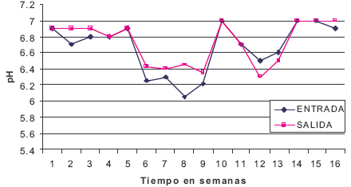

Figura 2.2 Evolución del pH en el interior y en el efluente de un biodigestor que trabaja con excretas de cerdo destinado para la producción de biogás (Romero y Simanca, 2005). Se observa tanto en el caldo (entrada) como el efluente (salida) inician el proceso con un pH cercano a 7, en las semanas 8 y 9 el pH baja entre 6 a 5.5, en adelante el pH sube y se mantiene alto en el caldo y el efluente.

Ito (2006), evaluando la calidad de diferentes fertilizantes orgánicos fermentados (FOF) realizados utilizando como ingredientes principales estiércol, melaza y suero de leche en diferentes proporciones, en total se analizaron 12 fórmulas de biofermentos obteniendo a los 15 días de iniciado el proceso (Tabla 2.4), un pH promedio de 3,77; a los 30 días 3,72 y a los 45 días 3,76. En el mismo trabajo se encontró alta interacción del pH con el suero de leche, donde los biofertilizantes sin suero tuvieron un pH superior a los que tenía suero.

Se puede concluir que el proceso de producción de biogás, si bien produce un efluente orgánico, este durante su proceso perdió gran cantidad de ácidos orgánicos y biomolécules útiles para las plantas, de ahí que el pH de dicho efluente es alto (cercano al 7; Figura 2.2).

Por otro lado cuando se realizan biofermentos agrícolas ricos en ácidos orgánicos y biomoléculas (pH entre 3,5 y 4, Tabla 2.4) la producción de metano es reducida.

Tabla 2.4. Evolución del pH de varias fórmulas de biofertilizantes utilizando como ingredientes principales estiércol, suero y melaza. (Ito, 2006).

|  |  |  |  |  |
| --- | --- | --- | --- | --- |
| Fórmulas | 15 días | 30 días | 45 días | Promedio |
| FOF 1 | 4,27 | 4,15 | 4,07 | 4,16 |
| FOF 2 | 3,58 | 3,5 | 3,56 | 3,55 |
| FOF 3 | 3,83 | 3,92 | 4,02 | 3,92 |
| FOF 4 | 3,69 | 3,52 | 3,47 | 3,56 |
| FOF 5 | 3,88 | 3,95 | 4,02 | 3,95 |
| FOF 6 | 3,56 | 3,49 | 3,55 | 3,53 |
| FOF 7 | 3,7 | 3,69 | 3,61 | 3,67 |
| FOF 8 | 3,62 | 3,61 | 3,62 | 3,62 |
| FOF 9 | 4,08 | 3,99 | 4,3 | 4,12 |
| FOF 10 | 3,58 | 3,54 | 3,57 | 3,56 |
| FOF 11 | 3,79 | 3,72 | 3,68 | 3,73 |
| FOF 12 | 3,64 | 3,59 | 3,61 | 3,61 |
| Promedios | 3,77 | 3,72 | 3,76 | 3,75 |

2.4.2 Relación C/N

La relación óptima de 30:1, cuando la relación es muy estrecha (10:1) hay pérdidas de nitrógeno asimilable, lo cual reduce la calidad del material digerido. Si la relación es muy amplia (40:1) se inhibe el crecimiento debido a la falta de nitrógeno (Soria *et. al.*, 2001).

El nitrógeno es utilizado para la multiplicación bacteriana y como catalizador en el proceso de producción de biogás. Si su nivel es alto el proceso se retarda por el exceso de amoniaco y por la alcalinización de la fase líquida, y puede llegar a detenerse (Botero y Preston, 1987).

Para el crecimiento y sobrevivencia de varios grupos de microorganismos son necesarios algunos macro y micro nutrientes. Los macronutrientes necesarios son el carbono, fósforo y azufre. La necesidad de nutrientes es baja debido a que la generación de biomasa es baja. El ratio de C:N:P:S es de 600:15:5:1 suele ser suficiente en la mayoría de casos (Weiland, 2009).

2.4.3 Otros factores

La mayoría de las bacterias metanogénicas digieren la materia orgánica más eficientemente en un rango mesofílico, que puede ser alcanzado por la fase líquida, no solamente por efecto de la temperatura ambiental, sino porque la temperatura interna se incrementa debido a la generación de calor ocurrida durante la fase de fermentación de la materia orgánica (proceso exotérmico) (Botero y Preston, 1987).

Algunos microelementos son necesarios para estimular el proceso de producción de biogás como el hierro, níquel, cobalto, selenio, molibdeno y tungsteno. El níquel es necesario para la síntesis del cofactor F430, el cual es involucrado en la formación de metano. La función del selenio, molibdeno y tungsteno no está muy clara. La concentración de micronutrientes es muy baja con un rango entre 0.05 y 0.06 mg/l. Solo el hierro es necesario en mayor concentración entre 1 y 10 mg/l (Weiland, 2009).

**2.5 Usos Agrícolas de los Biofermentos y sus Beneficios**

La producción de biofertilizantes foliares ha venido desarrollándose desde hace mucho tiempo por agricultores latinoamericanos. Los biofermentos constituyen una herramienta agrícola con la que pueden reducir o sustituir los abonos químicos de alta solubilidad, permitiendo al productor disminuir su dependencia de insumos externos (Pacheco, 2006).

En el Ecuador existen varias experiencias exitosas poco documentadas sobre el uso de fermentados anaeróbicos líquidos conocidos como Bioles en diversos cultivos como banano, cacao, arroz. Los resultados alcanzados son exitosos a criterio de los productores que los utilizan y se evidencian en mejor tolerancia al ataque de plagas y enfermedades e incrementos de rendimiento. No se conocen de experiencias documentadas de la aplicación de Bioles en cultivos de arroz y maíz, donde su uso puede beneficiar significativamente a los agricultores. A continuación destacamos algunas experiencias exitosas documentadas en diversos cultivos.

Los biofermentos pueden jugar un papel sumamente importante, disminuyendo la incidencia de plagas y enfermedades en los cultivos; al colonizar las superficies de las plantas, los microorganismos presentes en este tipo de abonos fermentados presentan relaciones antagónicas y de competencia con diferentes microorganismos fitopatógenos, colaborando de esta forma en la prevención y combate de enfermedades en las plantas (Pacheco, 2006).

Uno de los biofermentos más utilizados y evaluados es el EM. En la Universidad Earth, como parte del manejo integrado de la Sigatoka negra en el cultivo de banano, luego de varias experiencias se concluyó que la aplicación de la tecnología EM logró consolidar, en el área tratada una reducción de la carga química del fungicida Mancozeb de un 39% y del aceite mineral en un 15.7% (Figura 2.3). Lo anterior mediante la aplicación de 13 ciclos de EM dentro del programa de control de la enfermedad que incluyó 48 ciclos de aplicación en la Finca Agrocomercial Earth, Costa Rica, durante los años 2007 y 2008 (Earth, 2009). Se resalta que el índice de infección del programa comercial es muy similar y a veces superior al que genera el uso de EM durante un año entero de evaluaciones y frente a épocas con altos niveles de precipitaciones.

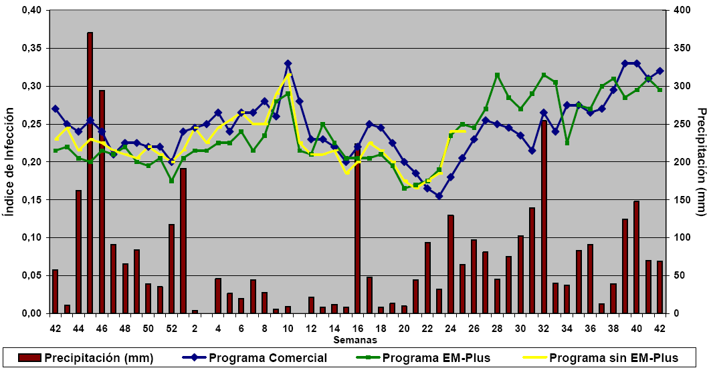

Figura 2.3. Índice de infección en plantas con 10 semanas de embolse (Finca Agrocomercial, Earth, 2009). Se demuestra la eficacia de EM Plus en control de Sigatoka. El índice de infección en el tratamiento con EM es similar (a veces inferior) al programa comercial que utiliza mayor cantidad de químicos incluso en épocas de alta precipitación.

Los biofermentos utilizados frecuentemente constituyen una buena fuente de nutrientes. Jiménez, et. al (2005), evaluó el estado nutricional de plantaciones de banano orgánico (donde se utilizan altas cantidades de biofermentos en base a estiércol bovino) y convencional a través de sendos análisis foliares. En ninguno de los macro y micro nutrientes analizados se detectaron diferencias estadísticamente significativas entre el manejo orgánico y convencional, sin embargo numéricamente se aprecian algunas diferencias (Tabla 2.5).

Tabla 2.5. Concentración de nutrientes en la materia seca de la hoja # 3 en plantas de banano de una plantación orgánica y convencional junto con su comparación estadística (Jimenez, et. al, 2005).

|  |  |  |  |  |  |
| --- | --- | --- | --- | --- | --- |
|  | Orgánico | | Convencional | | Comparación Orgánico vs. Convencional |
| Promedio ± s | Orgánico vs LCV (p) | Promedio ±s | Convencional vs. LCV (p) |
| Macronutrientes % | |  |  |  |  |
| N | 25±0,2 | 0,63 | 2.5±0,2 | 0,58 | 0,93 n.s |
| P | 0,3±0,1 | 0,19 | 0,2±0,0 | Valores constantes | 0,46 n.s |
| K | 4,5±0,1 | 0,03* | 4,9±0,4 | 0,1 | 0,46 n.s |
| Ca | 0,7±0,1 | 0,92 | 0,7±0,1 | 0,84 | 0,78 n.s |
| Mg | 0,4±0,0 | 0,18 | 0,4±0,0 | 0,05 | 0,45 n.s |
| S | 0,2±0,1 | 0,36 | 0,2±0,0 | 0,75 | 0,45 n.s |
| Micronutrientes ppm | |  |  |  |  |
| Cu | 10,1±1,1 | 0,19 | 14,2±4,4 | 0,21 | 0,51 n.s |
| Fe | 123,2±5,0 | 0,03* | 145,2±56,7 | 0,21 | 0,76 n.s |
| Zn | 20,7±3,8 | 0,83 | 16,5±2,8 | 0,92 | 0,47 n.s |
| B | 28,8±5,0 | 0,18 | 25,9±0,8 | 0,05* | 0,66 n.s |
| Mn | 141,8±25,7 | 0,95 | 106,5±7,6 | 0,99 | 0,39 n.s |

*: Diferencias significativas al 0,05

n.s: no significativo

**2.6 Composición Química y Bioquímica de los Fermentos**

La actividad microbiana es muy dinámica dentro de los biodigestores y por ende la composición química del biofermento, esto se evidencia al existir variaciones en su composición química a través del tiempo. Pese a utilizar las mismas fórmulas e insumos el biofertilizante final varía de un digestor a otro, de una época de preparación a otra, etc. Esto está asociado fuertemente a lo variable que resulta la composición bioquímica y microbiológica de sus ingredientes, especialmente de los estiércoles.

Ito (2006), en varias combinaciones de los ingredientes principales de los biofermentos (estiércol, melaza y suero de leche) y tres tiempos de fermentación, encontró diferencias interesantes en el contenido de NH4 y NO3 en el bioproducto final a nivel de laboratorio, utilizando digestores de experimentales de 2,5 litros de capacidad (Tabla 2.6). Conforme transcurre el tiempo el contenido de N-NH4 y de N-NO3 disminuye, probablemente debido a que el consumo por parte de los microbios continúa hasta el día 45 y estos pueden utilizar el amonio o el nitrato como fuentes de nitrógeno. Es posible también que una parte del nitrato y amonio, se pierdan como gases y salgan del sistema. Lo cierto es que el biofermento nutricionalmente es más rico en los primeros quince días hablando de nitrógeno.

Los biofermentos pueden enriquecerse con diferentes sales o rocas molidas de acuerdo a las necesidades específicas de cada cultivo o etapa de cultivo. De igual manera existen gran cantidad de fórmulas y combinaciones de ingredientes que resultan en biofermentos diferentes. Pacheco (2006), realizó varios ensayos donde se reemplazó el estiércol comúnmente utilizado por suero de leche en dosis de 160 a 180 litros por biodigestor de 200 litros, al resultante le denominó lactofermento. Adicionalmente los lactofermentos se enriquecieron con roca fosfórica y sulfato de manganeso (lactofermento Mn y P); carbonato de calcio y roca fosfórica (lactofermento Ca y P) y sulfato de magnesio y roca fosfórica (lactofermento Mg y P). Los resultados fueron contenidos más altos de manganeso (719 ppm); calcio (0,21%) y magnesio (0,05%) respectivamente (Tabla 2.7).

Uno de los beneficios más importantes de los biofermentos orgánicos es el aporte de una gran variedad de biomoléculas, si bien dichas biomoléculas se encuentran en pequeñas cantidades en el fermento, estas son fácilmente asimiladas e incorporadas al metabolismo de las plantas. Así mismo la adición u omisión de algún ingrediente repercute en la composición final del biofermento.

Para analizar la variación en la riqueza bioquímica, Gomero (2005), analizó la composición del biol realizado con estiércol de ganado lechero estabulado, que recibe en promedio una ración diaria de 60% alfalfa, 30% de maíz ensilado y 10% de alimentos concentrados (BE). También analizó la composición del biol realizado con el mismo estiércol de ganado lechero estabulado, sometido a la misma ración alimenticia, pero que se le ha añadido alfalfa picada (BEA). Los resultados de los análisis bioquímicos se detallan en la Tabla 2.8.

Tabla 2.6. Dinámica del contenido de N-NH4 y N-NO3 en diferentes fórmulas de biofermentos a los 15, 30 y 45 días desde su preparación a nivel de digestores experimentales de 2,5 litros de capacidad (Ito, 2006).

|  |  |  |  |  |  |  |  |  |
| --- | --- | --- | --- | --- | --- | --- | --- | --- |
| Ingredientes por digestor de 2,5 litros | | | N-NH4 (mg/l) | | | N-NO3 (mg/l) | | |
| Estiércol (g) | Melaza (ml) | Suero (ml) | 15 días | 30 días | 45 días | 15 días | 30 días | 45 días |
| 0 | 40 | 0 | 3,98 | 3,89 | 2,68 | 0,74 | 0,19 | 0,46 |
| 0 | 40 | 1500 | 84,35 | 48,40 | 10,36 | 0,64 | 0,01 | 0,40 |
| 0 | 250 | 0 | 55,50 | 11,15 | 6,85 | 3,40 | 6,80 | 0,48 |
| 0 | 250 | 1500 | 28,65 | 67,30 | 9,48 | 2,98 | 2,90 | 0,41 |
| 200 | 40 | 0 | 5,28 | 6,37 | 3,77 | 4,16 | 5,32 | 0,55 |
| 200 | 40 | 1500 | 29,95 | 89,80 | 13,50 | 2,48 | 3,03 | 0,23 |
| 200 | 250 | 0 | 10,85 | 10,38 | 7,47 | 3,74 | 7,91 | 3,30 |
| 200 | 250 | 1500 | 94,80 | 66,10 | 41,96 | 2,03 | 3,35 | 3,08 |
| 550 | 40 | 0 | 15,62 | 13,59 | 6,81 | 7,79 | 9,65 | 6,06 |
| 550 | 40 | 1500 | 99,75 | 71,35 | 23,97 | 3,54 | 5,29 | 2,60 |
| 550 | 250 | 0 | 20,15 | 13,10 | 14,08 | 12,30 | 13,15 | 11,36 |
| 550 | 250 | 1500 | 177,81 | 143,05 | 10,19 | 6,09 | 7,25 | 8,49 |
| Promedios | | | 52,22 | 45,37 | 12,59 | 4,16 | 5,40 | 3,12 |

Tabla 2.7. Variación en el contenido de nutrientes minerales en varios biofermentos enriquecidos (Pacheco, 2006).

|  |  |  |  |  |  |  |  |  |  |  |
| --- | --- | --- | --- | --- | --- | --- | --- | --- | --- | --- |
| Identificación | P | Ca | Mg | K | S | Fe | Cu | Zn | Mn | B |
| % | | | | | mg/Kg | | | | |
| Lactofermento Mn y P | 0,04 | 0,13 | 0,02 | 0,23 | 0,06 | 20 | 1 | 2 | 719 | 1 |
| Lactofermento Ca y P | 0,02 | 0,21 | 0,02 | 0,24 | 0,02 | 19 | 1 | 2 | 8 | 1 |
| Lactofermento Mg y P | 0,04 | 0,15 | 0,05 | 0,23 | 0,05 | 20 | 1 | 1 | 7 | 1 |

Tabla 2.8. Análisis bioquímico de biofermentos elaborados solamente con el uso de estiércol y estiércol junto con alfalfa picada (Gomero, 2005).

|  |  |  |  |
| --- | --- | --- | --- |
| Componente | Unidad | Biol elaborado con estiércol (BE) | Biol estiércol + alfalfa (BEA) |
| Sólidos Totales | % | 5,6 | 9,9 |
| Materia orgánica | % | 38 | 41,1 |
| Fibra | % | 20 | 26,2 |
| Nitrógeno | % | 1,6 | 2,7 |
| Fósforo | % | 0,2 | 0,3 |
| Potasio | % | 1,5 | 2,1 |
| Calcio | % | 0,2 | 0,4 |
| Azufre | % | 0,2 | 0,2 |
| Ácido indolacético | ug/g | 12 | 67,1 |
| Giberelinas | ug/g | 9,7 | 20,5 |
| Purinas | ug/g | 9,3 | 24,4 |
| Tiamina (B1) | ug/g | 187,5 | 302,6 |
| Riboflavina (B2) | ug/g | 83,3 | 210,1 |
| Piridoxina (B6) | ug/g | 33,1 | 110,7 |
| Ácido nicotínico | ug/g | 10,8 | 35,8 |
| Ácido fólico | ug/g | 14,3 | 45,6 |
| Cisteína | ug/g | 92 | 27,4 |
| Triptofano | ug/g | 56,6 | 127,1 |

**2.7 Composición Microbiológica y Fuentes de Microorganismos para el Proceso**

Los microorganismos efectúan el papel clave en el proceso de producción de biofermentos. Existen varios procesos de aislamiento de microorganismos a partir del suelo para la producción de biofermentos descritos por varios autores. El más común corresponde a las trampas de captura de microorganismos, utilizando tarrinas enterradas que contienen como sustrato arroz cocido, melaza y otros componentes.

Sin embargo, Samaniego (2006), en la localidad de Alfaro Ruiz, Costa Rica, analiza la composición microbiológica de la hojarasca de bosque en varias épocas como una alternativa para realizar inoculantes para biofermentos y concluye que no existen fuertes variaciones en las poblaciones microbianas durante los 3 meses en que se realizaron los análisis de la hojarasca (Figura 2.4). Se resalta también que la mayor estabilidad poblacional lo tienen el grupo de los hongos seguido por los actinomicetos. Las bacterias resultan más susceptibles a afectarse por cambios climáticos.

A partir de la hojarasca de bosque se generaron diferentes inoculantes para biofermentos (identificados como MM sólido y MM líquido); Samaniego (2006), analizó su composición microbiológica comparada con la composición del biofermento resultante (Figura 2.5). Se evidencia una mayor proliferación de microorganismos en los inoculantes sólidos y líquidos, dentro de ellos los grupos predominantes son las bacterias anaeróbicas.

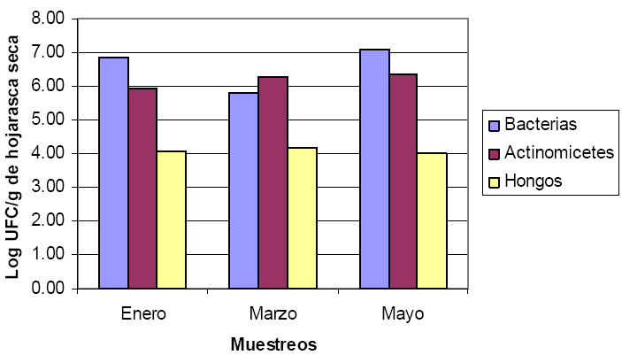

Figura 2.4. Dinámica poblacional de los microorganismos en la hojarasca del bosque que se usa para preparar biofermentos en Alfaro Ruiz, Costa Rica (Samaniego, 2006). Los hongos y actionomicetes analizados no variaron mayormente su población, las bacterias mostraron cambios poblacionales más evidentes.

Si bien en el biofermento final la carga microbiana es menor que en los inoculantes, es probable que la riqueza en monómeros, vitaminas, ácidos orgánicos, etc, sea mayor, como consecuencia del metabolismo de los microorganismos, que al consumir los nutrientes del sustrato paulatinamente reduzcan su población pero dejen en el medio dichas sustancias beneficiosas para las plantas.

En el mismo trabajo se identificaron los microorganismos presentes tanto en la hojarasca como en los inoculantes sólidos y líquidos elaborados a partir de ella (se identifican como MM sólido y MM líquido) y en el biofermento final, lo cual se describe en las Tablas 2.9 y 2.10.

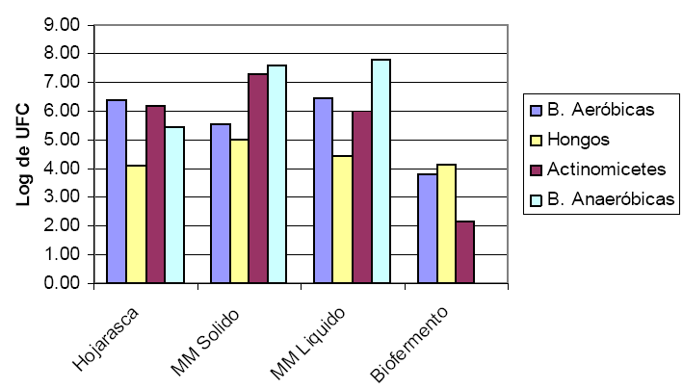

Figura 2.5. Poblaciones de microorganismos en los diferentes inoculantes (MM) elaborados a partir de la hojarasca de bosque en Alfaro Ruiz, Costa Rica (Samaniego, 2006). De manera general las poblaciones de microorganismos son superiores en los inoculantes (MM sólido y líquido) respecto a la hojarasca. El biofermento tiene menores poblaciones microbianas respecto a las tres anteriores y no se le detectan bacterias anaeróbicas.

Predomina en el biofermento final para este caso, los géneros *Fusarium* spp y *Penicillium* spp. Se encuentran en menor escala *Trichoderma* spp y *Phoma* spp. No se encontró *Fusarium* ni *Trichoderma* en los inoculantes sólido ni líquido por lo que al encontrarse solo en el biofermento final hace presumir que se trata de una contaminación. *Penicillium* se encuentra en todos los analizados siendo alta su población en los inoculantes sólido y líquido. En general la mayor diversidad de hongos se mantiene en la hojarasca, al momento de preparar los inoculantes la población de algunos pocos hongos se incrementa mientras otros desaparecen.

Para el caso de bacterias los bacilos Gram + se encuentran en todas las muestras analizadas, ya sea aislado de forma aeróbica y anaeróbica. Este grupo de bacterias se caracteriza por encontrarse en grandes cantidades a nivel del suelo y por ser usados en el control biológico como promotoras de crecimiento. Se detecta también la presencia de la bacteria *Chryseobacterium indologenes* la cual es común en el suelo y se la ha encontrado en caldos microbianos preparados a partir de la rizósfera de varios cultivos (Samaniego, 2006).

Tabla 2.9. Poblaciones de hongos encontrados en la hojarasca de bosque, inoculantes sólidos y líquidos elaborados a partir de ella y del biofermento final, en Alfaro Ruiz, Costa Rica (Samaniego, 2006).

|  |  |  |  |  |
| --- | --- | --- | --- | --- |
| Microorganismos | Hojarasca | MM sólido | MM líquido | Biofermento |
| Unidades formadoras de colonias (UFC) | | | |
| *Penicillium* spp. | 47 | 216 | 80 | 12 |
| *Trichoderma* spp. | 17 | 0 | 0 | 1 |
| *Fusarium* spp. | 3 | 0 | 0 | 16 |
| *Cladosporium* spp. | 2 | 126 | 3 | 0 |
| *Aspergillus* spp. | 18 | 0 | 0 | 0 |
| *Phoma* Spp. | 17 | 0 | 0 | 1 |
| *Mortierella* spp. | 36 | 0 | 0 | 0 |
| *Humicola* spp. | 3 | 0 | 5 | 0 |
| No identificado | 18 | 0 | 1 | 6 |

Los biofermentos realizados sin utilizar estiércol en cuyo reemplazo se agrega suero de leche, denominados lactofermentos, muestran también un apreciable contenido de microorganismos comparado con el biofermento testigo realizado utilizando estiércol (forma tradicional). Destacan los bajos niveles de coliformes y el muy superior conteo de *Lactobacillus* en los lactofermentos (Tabla 2.11). Este microorganismo está asociado a la inhibición de patógenos como *Erwinia* spp, debido posiblemente al efecto de la nisina que es un antibiótico producido por algunas bacterias lácticas, *Fusarium* spp y *Rhizoctonia* spp (Obregón, 2000 y Quiroz et al, 2004 citados por Pacheco, 2006).

Tabla 2.10. Poblaciones bacterianas encontradas en la hojarasca de bosque e inoculantes sólidos y líquidos elaborados a partir de ella, en las localidad de Alfaro Ruiz, Costa Rica (Samaniego, 2006).

|  |  |  |
| --- | --- | --- |
| Inoculante | Bacteria | Aislamiento |
| MM Líquido | *Shyngomonas paucimobilis* | Aeróbico |
| MM Líquido | *Chryseobacterium indolegenes* | Anaeróbico |
| MM Líquido | Bacilo Gram+ | Anaeróbico |
| MM Líquido | Bacilo Gram+ | Aeróbico |
| MM Líquido | Bacilo Gram+ | Anaeróbico |
| MM Sólido | Bacilo Gram+ esporulado | Anaeróbico |
| MM Sólido | *Chryseobacterium indolegenes* | Anaeróbico |
| MM Líquido | Bacilo Gram+ | Aeróbico |
| MM Líquido | Bacilo Gram+ | Anaeróbico |
| MM Sólido | Bacilo Gram+ | Anaeróbico |
| Hojarasca | *Chryseobacterium indolegenes* | Aeróbico |
| Hojarasca | *Chryseobacterium indolegenes* | Anaeróbico |
| Hojarasca | *Chryseomonas luteola* | Anaeróbico |
| Hojarasca | Bacilo Gram+ | Aeróbico |
| MM Sólido | *Pasteurella pneumotropica* | Anaeróbico |
| MM Líquido | *Comamonas testosteroni* | Aeróbico |
| MM Líquido | Bacilo Gram+ | Aeróbico |
| MM Líquido | Bacilo Gram+ | Anaeróbico |
| MM Líquido | Bacilo Gram+ | Aeróbico |

**2.8 Inocuidad y Calidad de los Fermentos**

La inocuidad se define como el atributo de un objeto o sustancia de no causar daño, de no producir efectos negativos sobre la salud humana. Los principales riesgos de los fertilizantes orgánicos fermentados son la presencia de microorganismos patógenos (*Escherichia coli*, *Salmonella* spp, *Shigella* spp., etc) y el contenido de metales pesados (cadmio, cromo, cobre, mercurio, níquel, plomo, arsénico, selenio, zinc, etc). Los límites máximos de poblaciones de coliformes fecales para compost según criterios de la Environmental Protection Agency (EPA) son *Escherichia coli* y *Shigella* < 1,000 NMP/g; y *Salmonella* spp., < 3 NMP/g en abonos de biosólidos (EPA, citado por Ito, 2006).

Tabla 2.11. Riqueza microbiológica de los lactofermentos comparados con el biofermento testigo realizado en base a estiércol (Pacheco, 2006).

|  |  |  |  |  |  |  |
| --- | --- | --- | --- | --- | --- | --- |
| Fórmula | Bacterias UFC/g | *Bacillus* UFC/g | *Lactobacillus* UFC/g | Hongos UFC/g | Coliformes totales NMP/100 ml | Coliformes Fecales NMP/100 ml |
| Lactofermento Mn y P | 5,2x107 | 1,0x106 | 1,1x108 | 3,0x105 | 13 | < 2 |
| Lactofermento Ca y P | 2,8x106 | 1,5x107 | 4,8x108 | < 103 | 13 | < 2 |
| Lactofermento Mg y P | 8,5x106 | 1,5x107 | 4,8x108 | < 103 | 8 | < 2 |
| Biofermento testigo | 2,0x104 | 1,0x104 | 3,0x105 | 3,0x105 | 5 | < 2 |

La aplicación de estiércol en la elaboración de abonos orgánicos ha sido cuestionada por la posibilidad de la transmisión de enfermedades, alegando que estos biofermentos podrían presentar contaminación con coliformes fecales. Esto ha sido uno de los argumentos empleados por certificadoras orgánicas para impedir la certificación de fincas que utilicen abonos orgánicos a partir de estiércol. No obstante previas investigaciones elaboradas por Pacheco (2003), demuestran la inocuidad de los biofermentos que utilizan altas cantidades de estiércol de animales rumiantes. La utilización de estiércol no es inherente a problemas de inocuidad de un biofermento (Pacheco, 2006).

Tabla 2.12. Resultado de análisis microbiológico de un biofermento típico realizado utilizando estiércol fresco (Pacheco, 2006).

|  |  |  |  |  |  |
| --- | --- | --- | --- | --- | --- |
| Bacterias UFC/g | *Bacillus* UFC/g | *Lactobacillus* UFC/g | Hongos UFC/g | Coliformes totales NMP/100 ml | Coliformes Fecales NMP/100 ml |
| 2,0 x 104 | 1,0 x 104 | 3,0 x 105 | 3,0 x 105 | 5 | < 2 |

Los análisis mencionados en la Tabla 2.12, fueron realizados en el Centro de Investigaciones Agronómicas de la Universidad de Costa Rica. En lo referente a la inocuidad evidenciada se debe destacar que el número más probable en 100 mililitros (NMP/100 ml) de coliformes fecales es menor a dos. Estas cifras reflejen la inocuidad en abonos –bien manejados- que utilicen excretas de animales rumiantes (Pacheco, 2006).

El óptimo pH para el desarrollo de las bacterias patogénicas del género *Salmonella* spp., es de 6,2 a 7,2. Para prevenir el desarrollo de dicha bacteria patogénica y la recontaminación, el material digerido resultante debería ser esterilizado (Voca, et. al, 2005).

Una opción a la esterilización, es mantener el pH del tanque lo suficientemente ácido para inhibir el desarrollo de *Salmonella* spp; esto ocasionaría una reducción en la emisión de metano, y la consiguiente disminución por parte de las metanogénicas de los subproductos generados en la hidrólisis, fermentación y acidogénesis (ácidos orgánicos, azúcares, aminoácidos, H2, etc), mismos que quedarían en el medio y resultarían muy beneficiosos al aplicarlos en plantas.

Lo anterior coincide con lo expuesto por Uribe (2003), donde menciona que es probable que el pH bajo (3,83 en promedio) y las condiciones de anaerobiosis hayan sido los responsables de la ausencia de coliformes en los fertilizantes orgánicos fermentados analizados en varios de sus trabajos.

Para la determinación de la calidad de los biofertilizantes a nivel de campo se consideran parámetros cualitativos como el olor, mismo que debe ser agradable de fermentación alcohólica. Se considera como otro parámetro positivo la formación sobre la superficie de los tanques de una “nata” blanca, misma que tomará más fuertemente esa tonalidad cuando mayor sea el tiempo de proceso. El color del biofermentos debe ser ámbar brillante y traslúcido y en el fondo se debe encontrar algún sedimento. Los biofertilizantes serán de mala calidad cuando tengan un olor putrefacto y la espuma que se forma en la superficie tienda hacia un color verde azulado u obscuro, entonces es mejor descartarlo (Pinheiro, 2000).

**CAPÍTULO 3. MATERIALES Y MÉTODOS**

**3.1 Comparación de dos Relaciones C/N Iniciales y Cuatro Fuentes de Inóculo para la Producción de Biofermentos Basados en la Caracterización de Cada uno de los Ingredientes que Intervienen en el Proceso.**

Para la preparación de los biofermentos, en el presente estudio diferenciamos dos tipos de ingredientes: la fórmula base y los inoculantes.

La fórmula base estuvo compuesta para todos los tratamientos por estiércol bovino, melaza, suero de leche y agua. Los inoculantes a probar fueron hojarasca de bosque, contenido ruminal, inoculante para biol (IB) y el estiércol bovino; este último es el comúnmente ocupado en las preparaciones de biofermentos a nivel de campo. La presencia de uno u otro inoculante depende del tratamiento.

Para asegurar la mínima variabilidad entre la época de muestreo del estiércol para los análisis respectivos y el momento de utilizarlo en la elaboración de los biofermentos, se seleccionó una explotación ganadera pequeña, cercana al sitio de realización de la investigación, suficientemente tecnificada y con un programa de nutrición uniforme para todos los animales. En todos los casos se usó agua de buena calidad, no tratada con cloro misma que fue analizada químicamente comprobándose su idoneidad (Anexo1).

Todos los componentes de las fórmula base e inóculos fueron analizados a nivel de laboratorio a fin de obtener su relación C/N. Los análisis se realizaron en el Laboratorio de Calidad Pronaca, Puembo, provincia de Pichincha (Tabla 3.1).

Cada biodigestor se elaboró utilizando un tanque plástico de cierre hermético con capacidad de 200 litros provistos de una válvula para la evacuación de gases con “trampa de agua”. No se hizo ninguna reactivación durante el proceso total que duró cuatro meses con el objeto de evitar contaminaciones.

Se buscó que la totalidad de componentes de la fórmula fueran de fácil acceso para los productores y que no representen mayor gasto. Así mismo las cantidades de los inoculantes no fueron altas a fin de que generar la menor dificultad logística.

Tabla 3.1. Análisis del contenido carbono y nitrógeno de los componentes de la fórmula base y los inóculos (Laboratorio de Calidad Pronaca).

|  |  |  |  |  |
| --- | --- | --- | --- | --- |
| Tipo de material | Material | C (%) | N (%) | C/N |
| Fórmula base | Estiércol bovino | 8.468 | 0.360 | 25.5 |
| Fórmula base | Melaza | 40.767 | 0.245 | 166.2 |
| Fórmula base | Suero de leche | 0,350 | 0,409 | 0,85 |
| Inóculo | IB | 2,011 | 0,012 | 165.3 |
| Inóculo | Hojarasca de bosque | 3,973 | 0,022 | 183.9 |
| Inóculo | Contenido ruminal | 10,713 | 0,160 | 66.8 |
| Inóculo | Estiércol bovino | 8.468 | 0.360 | 25.5 |

Tabla 3.2. Origen de los inóculos utilizados en la presente investigación y cantidad utilizada de los mismos por digestor de 200 litros.

|  |  |  |
| --- | --- | --- |
| Inóculo | Origen | Cantidad |
| Hojarasca de bosque | Bosquete cercano, Daule, provincia del Guayas | 4 Kilos |
| Contenido ruminal | Camal Municipal de Daule, provincia del Guayas | 4 Kilos |
| Inoculante para biol (IB) | Laboratorio Agrodiagnostic, Quito, Ecuador | 2 litros |
| Estiércol bovino | Hda. Jesús María, área de producción lechera, Daule, provincia del Guayas | 40 kilos |

En el presente estudio se evaluaron dos relaciones C/N y cuatro inoculantes. Las relaciones C/N a probar fueron 25/1 y 30/1; los inóculos son detallados en la Tabla 3.2.

De la combinación de los diferentes inóculos a utilizar con las dos relaciones C/N previstas, se obtuvieron las ocho diferentes fórmulas en estudio a nivel de biodigestores mismas que se describen en la Tabla 3.3, cada una de las fórmulas se la elaboró con tres repeticiones.

Tabla 3.3. Tratamientos en estudio a nivel de biodigestores

|  |  |  |
| --- | --- | --- |
| Tratamientos (fórmulas) | C/N | Inóculo |
| 1 | 25:1 | Hojarasca de bosque |
| 2 | 25:1 | Contenido Ruminal |
| 3 | 25:1 | IB |
| 4 | 25:1 | Estiércol bovino |
| 5 | 30:1 | Hojarasca de bosque |
| 6 | 30:1 | Contenido Ruminal |
| 7 | 30:1 | IB |
| 8 | 30:1 | Estiércol bovino |

Para el establecimiento de la relación C/N se utilizó una metodología sencilla a fin de que sea fácilmente transferida a los productores en un futuro. Esta consistió en calcular la masa en kilos de carbono y nitrógeno de cada uno de los ingredientes utilizando para ello los análisis mencionados en la Tabla 3.1 y aplicando la siguiente fórmula:

C/N=

Donde:

EB: cantidad de estiércol bovino expresado en Kilos

CEB: contenido de carbono del estiércol bovino en porcentaje

NEB: contenido de nitrógeno del estiércol bovino en porcentaje

M: cantidad de melaza expresado en Kilos

CM: contenido de carbono de la melaza en porcentaje

NM: contenido de nitrógeno de la melaza en porcentaje

SL: cantidad de suero de leche expresado en litros

CSL: contenido de carbono del suero de leche en porcentaje

NSL: contenido de nitrógeno del suero de leche en porcentaje

I: cantidad de inoculante utilizado expresado en Kilos para sólidos y litros para líquidos

CI: contenido de carbono del inoculante en porcentaje

NI: contenido de nitrógeno del inoculante en porcentaje

U: cantidad de úrea en gramos (si corresponde utilizar)

CU: contenido de carbono de la úrea en porcentaje

NU: contenido de nitrógeno de la úrea en porcentaje

**3.2 Análisis Químico y Microbiológico de los Biofermentos Obtenidos.**

Se estableció un tiempo de fermentación de cuatro meses, al finalizar dicho periodo, se practicaron los correspondientes análisis químicos y microbiológicos a cada una de las fórmulas de los biofermentos con sus respectivas repeticiones.

Una vez tomadas las muestras fueron enviadas inmediatamente al laboratorio respectivo. Los laboratorios encargados de realizar los análisis fueron los siguientes: Análisis microbiológicos: Agrodiagnostic (Quito, provincia de Pichincha) y análisis químico Dr. Jorge Fuentes (Guayaquil, provincia de Guayas). Se promediaron los resultados de cada repetición obteniendo un solo dato por tratamiento (o fórmula) y se analizó su desviación estándar. Todos los resultados del análisis nutricional se correlacionaron estadísticamente con el rendimiento en campo tanto de arroz como de maíz obtenidos por la aplicación de cada fórmula del biofermento.

Para el caso de los resultados de los análisis microbiológicos, se reportó solamente la presencia de algunos grupos de microorganismos en cada uno de los biofermentos evaluados. Esto debido a lo dinámico de las poblaciones de microorganismos presentes en los biofermentos donde puede resultar impreciso cuantificarlos.

**3.3 Evaluación a Nivel de Campo en los Cultivos de Arroz y Maíz de Cada uno de los Biofermentos Obtenidos en Tres Dosis de Aplicación.**

En las localidades de Daule para arroz y en Balzar para maíz, se probaron las ocho formulaciones realizadas descritas en la Tabla 3.3, en tres dosis de aplicación comparadas siempre con un testigo sin aplicación.

Las pruebas a nivel de campo en arroz se realizaron en Daule, en la hacienda del Ing. Henry Toral (UTM 17M 0616839, 9802280). Se hicieron cuatro aplicaciones durante el ciclo de cultivo a los 15, 30, 45 y 85 días después del trasplante. En todos los casos se utilizó una descarga estándar de 300 litros de agua por hectárea. Las dosis utilizadas del biofermento fueron de 60, 90 y 120 litros por hectárea y por ciclo. (50, 75 y 100 mililitros por litro de agua). Se evaluó solamente la variable rendimiento expresada en toneladas por hectárea al 12% de humedad. La unidad experimental estuvo constituida por seis hileras de cinco metros de largo separados a 0.30 m entre sí.

Para el caso de maíz, el trabajo de campo se efectuó en Balzar, en la finca Experimental Josefina de Pronaca (UTM 17M 0634962, 9870110). Las aplicaciones se hicieron a los 15, 30 y 45 días después de la siembra, en todos los casos con una descarga estándar de 300 litros de agua por hectárea. Las dosis probadas de los biofermentos fueron de 45, 68 y 90 litros por hectárea y por ciclo (50, 75 y 100 mililitros por litro de agua). Al igual que en el arroz, en maíz se evaluó solamente el rendimiento expresado en toneladas por hectárea al 13% de humedad. La unidad experimental estuvo compuesta por seis hileras de cinco metros separadas a 0.8 m entre sí. La separación entre plantas fue de 0.20 m.

La fertilización química se mantuvo intacta en ambos cultivos con niveles de 140-46-90 Kg/Ha de NPK en arroz y 120-46-90 Kg/Ha de NPK en maíz.

A nivel de campo se utilizó un diseño de Bloques Completos al Azar con tres repeticiones, que junto con el testigo sin aplicación generaron 25 tratamientos para cada cultivo.

Los datos de rendimiento de ambos cultivos luego de transformados (transformación arcoseno) fueron analizados utilizando análisis de varianza con la ayuda del programa estadístico Infostat. Para la separación de medias se utilizó la prueba de Duncan al 5%. Se analizaron las interacciones entre los factores: fuente de inóculo, relación C/N y dosis de aplicación.

Adicionalmente se hicieron análisis de correlaciones simples y múltiples entre el rendimiento y los resultados de los análisis químicos de los biofermentos en cada cultivo.

**CAPÍTULO 4. RESULTADOS Y DISCUSIÓN**

**4.1 Comparación de dos Relaciones C/N Iniciales y Cuatro Fuentes de Inóculo para la Producción de Biofermentos Basados en la Caracterización de cada uno de los Ingredientes que Intervienen en el Proceso.**

En función a los análisis realizados a cada uno de los componentes de la fórmula base así como de los inoculantes y con la aplicación de la fórmula para el cálculo de la relación C/N mencionada en la metodología, se determinó las cantidades precisas en las que se debe utilizar cada ingrediente para alcanzar la relación C/N motivo del estudio.

Tabla 4.1. Proporción de cada uno de los ingredientes por biodigestor de 200 litros y la relación C/N calculada de cada una de las fórmulas de biofermentos en estudio.

|  |  |  |  |  |  |  |  |  |  |
| --- | --- | --- | --- | --- | --- | --- | --- | --- | --- |
| Componentes | Unidad | Cantidad de cada ingrediente por fórmula y por digestor de 200 litros | | | | | | | |
| T1 | T2 | T3 | T4 | T5 | T6 | T7 | T8 |
| Estiércol bovino | Kilo | 40 | 40 | 40 | 40 | 40 | 40 | 40 | 40 |
| Melaza | Kilo | 2 | 2 | 2 | 2 | 3,9 | 3,6 | 4,2 | 4,3 |
| Suero de leche | litro | 4 | 4 | 4 | 4 | 4 | 4 | 4 | 4 |
| Úrea | gramo | 57 | 31 | 10 | 7 | 0 | 0 | 0 | 0 |
| IB | litro |  |  | 2 |  |  |  | 2 |  |
| Rizósfera de bosque | Kilo | 4 |  |  |  | 4 |  |  |  |
| Contenido ruminal | Kilo |  | 4 |  |  |  | 4 |  |  |
| Estiércol bovino | Kilo |  |  |  | * |  |  |  | * |
| Relación C/N calculada | | 25,03 | 25,01 | 25,03 | 25,02 | 30,13 | 30,14 | 30,13 | 30,12 |

* Solo se usa como inoculante solo el estiércol bovino

En los tratamientos donde estudiamos la relación C/N de 25 fue necesaria la adición de entre 7 y 57 gramos de úrea por biodigestor de 200 litros. Consideramos que es posible empezar un proceso de biofermentación con una relación C/N establecida previo al análisis del contenido de C y N (o de proteína y ceniza) de las materias primas a utilizar (Cuadro 3.1). El estiércol bovino es el principal componente del biofermento, pese a que se le recolectó de un lote conocido, homogéneo y pequeño de reses, la variación de entre uno y otro biodigestor va a existir aunque sea de la misma fórmula. Para reducir en este experimento al mínimo dicha variación, se aseguró la misma alimentación del ganado, igual momento de recolección e idénticas labores de manejo del hato.

Los ingredientes utilizados en esta investigación son similares a los recomendados por varios autores. Ito (2006), encontró que la mayoría de agricultores utilizan estiércol fresco en la elaboración de abonos fermentados, la utilización de estiércol es por encima de 30 Kg por tanque de 200 litros. El uso de melaza como fuente de energía para los microorganismos que realizan el proceso es generalizado, por lo general en elevadas cantidades, en promedio de nueve litros por tanque de 200 litros. El suero de leche funciona como un controlador de pH, es así que se encontró correlación negativa significativa entre suero y pH, además correlaciones significativas positivas entre suero y CE; suero y P; y suero y CO. Su uso fluctúa entre 10 a 180 litros por tanque de 200 litros. El agua se utiliza hasta completar el 90% de la capacidad del tanque.

**4.2 Análisis Químico y Microbiológico de los Biofermentos Obtenidos.**

Luego de transcurrido el tiempo de fermentación se efectuaron los análisis químico y microbiológico de cada una de las fórmulas de biofermentos incluidas sus repeticiones. Los resultados del análisis químico se detallan en la Tabla 4.2.

En general los niveles de pH se mantuvieron algo elevados en todos los casos llegando en T1 hasta 7.2. Las fórmulas de menor pH fueron T4 con 5,6 y T5 con 5,63.

Los niveles de conductividad eléctrica variaron desde 5,47 mmhos/cm en T8 hasta 6,83 mmhos/cm en T1. Las demás fórmulas alcanzaron rangos intermedios; los valores altos de conductividad eléctrica indicarían mayor presencia de sales solubles en el medio.

Ito (2006), observó cierta correlación entre pH y CE; esto es, cuando el valor de pH aumentó la CE disminuyó. Entonces, visto desde el resultado del pH se puede pensar que un pH bajo propicia una mayor cantidad de sólidos disueltos en forma de iones, es decir, una mayor cantidad de nutrimento en el fertilizante además de una mayor solubilidad lo cual se ve reflejado en valores de CE altos.

Tabla 4.2. Resultados de los análisis químicos practicados a cada fórmula estudiada y su desviación estándar (Laboratorio Dr. Jorge Fuentes, Guayaquil, Ecuador).

|  |  |  |  |  |  |  |  |  |
| --- | --- | --- | --- | --- | --- | --- | --- | --- |
| Fórmulas | pH | CE mmhos/cm | CO (%) | MO (%) | N (%) | P (%) | K (%) | C/N |
| T1 | 7,20± 1,39 | 6,83± 0,55 | 2,32± 0,40 | 4,01± 0,69 | 0,18± 0,03 | 0,05± 0,02 | 0,11± 0,02 | 13,15± 0,53 |
| T2 | 5,93± 0,59 | 6,53± 0,31 | 1,96± 0,22 | 3,38± 0,38 | 0,15± 0,02 | 0,05± 0,01 | 0,11± 0,01 | 13,10± 0,02 |
| T3 | 6,53± 0,53 | 6,20± 0,13 | 1,82± 0,23 | 3,14± 0,01 | 0,14± 0,01 | 0,05± 0,01 | 0,12± 0,35 | 12,80± 0,01 |
| T4 | 5,60± 0,17 | 6,20± 0,17 | 1,88± 0,16 | 3,25± 0,27 | 0,14± 0,01 | 0,05± 0,01 | 0,12± 0,00 | 13,05± 0,03 |
| T5 | 5,63± 0,06 | 5,87± 0,15 | 1,93± 0,39 | 3,33± 0,67 | 0,15± 0,03 | 0,05± 0,01 | 0,12± 0,01 | 13,06± 0,04 |
| T6 | 6,73± 1,00 | 5,57± 1,01 | 1,78± 0,23 | 3,07± 0,39 | 0,14± 0,02 | 0,05± 0,01 | 0,13± 0,01 | 13,06± 0,02 |
| T7 | 6,20± 1,04 | 5,90± 0,36 | 1,95± 012 | 3,37± 0,20 | 0,15± 0,01 | 0,05± 0,02 | 0,13± 0,02 | 13,05± 0,01 |
| T8 | 6,27± 1,15 | 5,47± 0,21 | 1,67± 0,31 | 2,88± 0,55 | 0,15± 0,02 | 0,05± 0,01 | 0,12± 0,02 | 11,06± 3,10 |

Ito (2006), obtuvo conductividades eléctricas en biofermentos de entre 10,1 a 25,6 mS/cm (o mmhos/cm) pero con la adición de rocas molidas y sulfatos en las fórmulas. En el mismo estudio, se encontró una significativa correlación positiva entre la CE y el uso de suero de leche, en ese caso se utilizaron cantidades de suero de leche de hasta 180 litros por digestor de 200 litros

Los niveles de P y K son muy similares en todas las fórmulas; el nitrógeno varía entre 0,14 y 0,18%. En las diferentes investigaciones consultadas se detectan variaciones importantes en el contenido de N, P y K ya que estos dependen mucho de la cantidad, tipo y origen de las materias primas (Ito, 2006; Baldeón 2009; Gomero 2005).

El contenido de CO fue en promedio de 1,92%, apenas inferior al encontrado por Ito, 2006, en varios biofermentos que fue de 1,93%.

La relación C/N final de los biofermentos es muy similar excepto en la fórmula 8 donde baja hasta 11,06. La reducción en la relación C/N desde la inicial (que era de 25 y 30 según la fórmula) hasta la final que esta entre 11 y 13, demuestra el nivel de consumo de carbono y el incremento de biomasa por parte de los microorganismos responsables del proceso. Los resultados completos del análisis químico se detalla en el anexo 2.

A cada una de las unidades experimentales a nivel de biodigestores se les practicaron sendos análisis microbiológicos. La presencia de algunos microorganismos fue recurrente en varias de las unidades experimentales como se demuestra en la Tabla 4.3.

Tabla 4.3. Géneros de microorganismos encontrados los diferentes biodigestores analizados (Laboratorio Agrodiagnostic, Quito, Ecuador).

|  |  |  |  |
| --- | --- | --- | --- |
| Microorganismos encontrados | Biodigestores evaluados | Biodigestores con presencia positiva | % |
| *Bacillus* spp. | 24 | 24 | 100% |
| *Lactobacillus*. spp. | 24 | 17 | 71% |
| *Sacharomyces* spp | 24 | 18 | 75% |
| *Pseudomonas* spp | 24 | 13 | 54% |
| *Trichoderma* spp. | 24 | 11 | 46% |
| *Penicillium* spp. | 24 | 10 | 42% |
| *Aspergillus* spp. | 24 | 10 | 42% |

En todas las muestras analizadas se encontró bacterias del género *Bacillus* spp., estas bacterias están fuertemente asociadas a la descomposición de la materia orgánica tanto en medios aeróbicos como anaeróbicos (Jinn-Chyi y Hsi-Hua, 2001; Samaniego, 2006). Las etapas iniciales del proceso son en donde se reporta mayor actividad de *Bacillus* spp., sin embargo, en el presente estudio lo estamos reportando hasta el final del proceso.

*Lactobacillus* spp., el cual es constantemente mencionado como componente importante del proceso de biofermentación se reporta en el 71% de las muestras. Ito, 2006, en estudios que realizó con biofertilizantes líquidos, encontró *Lactobacillus* en todos los preparados estudiados y en el 58,3% se contabilizó más de 30000 UFC/ml. Tampoco encontró correlaciones estadísticamente significativas entre suero de leche o leche cruda y presencia de *Lactobacillus*.

Por la actividad de *Lactobacillus* puede darse una disminución de pH debido a la producción de ácidos como el ácido láctico y los ácidos grasos de cadenas cortas. Debido a ello puede pensarse que *Lactobaccillus* juega un papel importante en el control de pH (Ishikawa, *et al.,* 2002, citado por Ito, 2006).

En el 75% de las muestras se hallan levaduras del género *Sacharomyces*. Dichas levaduras son frecuentemente encontradas en procesos de digestión anaeróbica y juegan un papel preponderante durante la etapa de hidrólisis y fermentación (Samaniego, 2006). Las bacterias del género *Pseudomonas* se encuentran en el 54% de las muestras.

Dentro del grupo de los hongos se encontró *Trichoderma* en el 46% de las muestras, *Penicillium* en el 42% y *Aspergillus* en el 42%. Se reporta frecuentemente la presencia de estos hongos en los biofermentos pese a que su función específica en el proceso no está completamente definida (Samaniego, 2006).

**4.3 Evaluación a nivel de campo en los cultivos de arroz y maíz de cada uno de los biofermentos obtenidos en tres dosis de aplicación.**

Luego de transcurrido los cuatro meses de proceso, se evaluaron en campo las ocho formulaciones realizadas en tres dosis diferentes de aplicación, tanto en arroz como en maíz. Al final del ciclo de cada uno de los cultivos se comparó el rendimiento entre los tratamientos, esto nos permitió inferir la respuesta del arroz y maíz a las diferentes fórmulas y dosis de probadas. La disposición de las parcelas en campos se detalla en el anexo 3.

Tabla 4.4. Rendimiento alcanzado con cada una de las fórmulas y dosis de biofertilizantes en el cultivo de arroz y su coeficiente de variación (CV).

|  |  |  |  |  |  |  |  |  |  |
| --- | --- | --- | --- | --- | --- | --- | --- | --- | --- |
| Trat. | Inóculo | C/N | Dosis (l/Ha/ciclo) | Tn/Ha, 12% humedad | | | | s | CV |
| I | II | III | Prom. |
| 1 | Suelo de bosque | 25 | 60 | 5,58 | 5,74 | 5,45 | 5,59 | 0,14 | 2,6% |
| 2 | Suelo de bosque | 25 | 90 | 6,46 | 6,65 | 4,18 | 5,76 | 1,38 | 23,9% |
| 3 | Suelo de bosque | 25 | 120 | 5,95 | 6,21 | 4,31 | 5,49 | 1,03 | 18,7% |
| 4 | Rúmen | 25 | 60 | 5,70 | 6,24 | 5,88 | 5,94 | 0,28 | 4,6% |
| 5 | Rúmen | 25 | 90 | 6,02 | 7,33 | 4,45 | 5,94 | 1,44 | 24,3% |
| 6 | Rúmen | 25 | 120 | 6,90 | 6,19 | 5,76 | 6,28 | 0,58 | 9,2% |
| 7 | ME | 25 | 60 | 6,01 | 6,70 | 6,10 | 6,27 | 0,38 | 6,0% |
| 8 | ME | 25 | 90 | 5,19 | 6,10 | 6,19 | 5,82 | 0,55 | 9,5% |
| 9 | ME | 25 | 120 | 5,36 | 4,98 | 7,11 | 5,82 | 1,14 | 19,5% |
| 10 | Estiércol | 25 | 60 | 6,21 | 7,15 | 6,59 | 6,65 | 0,47 | 7,1% |
| 11 | Estiércol | 25 | 90 | 7,33 | 6,29 | 6,70 | 6,77 | 0,52 | 7,7% |
| 12 | Estiércol | 25 | 120 | 5,81 | 7,22 | 6,33 | 6,45 | 0,71 | 11,1% |
| 13 | Suelo de bosque | 30 | 60 | 7,30 | 5,66 | 6,64 | 6,53 | 0,82 | 12,6% |
| 14 | Suelo de bosque | 30 | 90 | 6,36 | 7,24 | 6,05 | 6,55 | 0,62 | 9,4% |
| 15 | Suelo de bosque | 30 | 120 | 6,09 | 6,98 | 6,66 | 6,58 | 0,45 | 6,9% |
| 16 | Rúmen | 30 | 60 | 5,86 | 6,14 | 6,77 | 6,25 | 0,47 | 7,5% |
| 17 | Rúmen | 30 | 90 | 5,94 | 5,75 | 6,74 | 6,14 | 0,52 | 8,5% |
| 18 | Rúmen | 30 | 120 | 6,44 | 6,69 | 6,28 | 6,47 | 0,20 | 3,2% |
| 19 | ME | 30 | 60 | 6,53 | 6,70 | 5,33 | 6,19 | 0,75 | 12,1% |
| 20 | ME | 30 | 90 | 5,42 | 6,39 | 6,63 | 6,15 | 0,64 | 10,5% |
| 21 | ME | 30 | 120 | 6,19 | 6,20 | 6,76 | 6,38 | 0,33 | 5,1% |
| 22 | Estiércol | 30 | 60 | 6,73 | 6,86 | 6,49 | 6,69 | 0,19 | 2,8% |
| 23 | Estiércol | 30 | 90 | 6,68 | 4,39 | 6,54 | 5,87 | 1,28 | 21,8% |
| 24 | Estiércol | 30 | 120 | 5,78 | 5,57 | 6,46 | 5,94 | 0,46 | 7,8% |
| 0 | Sin aplicación | - | - | 6,29 | 5,29 | 6,34 | 5,97 | 0,59 | 9,8% |
| **Promedio** | | | | **6,16** | **6,27** | **6,11** | **6,18** | **0,70** | **11,3%** |
| **Análisis de varianza** | | | | | | | | **n.s** | |

Al analizar la variable rendimiento en ambos cultivos solo se encontraron diferencias numéricas mas no estadísticas, tanto en arroz como en maíz, T11 (corresponde a la fórmula cuatro o T4 a nivel de digestores cuya fórmula completa se mencionada en la Tabla 4.1, donde se usó como inóculo estiércol bovino, C/N: 25 y en dosis intermedia de aplicación en campo) alcanzó el mayor rendimiento con 6.77 TN/Ha en arroz y 6.5 TN/Ha en maíz (Tablas 4.4 y 4.5). La dosis intermedia corresponde a 90 litros/Ha/ciclo en arroz y 68 litros/Ha/ciclo en maíz.

Adicionalmente comentamos algunas diferencias numéricas de forma general que se dieron en cada factor de estudio y que no dejan de ser interesantes. En el caso del ensayo en arroz, los tratamientos en que se aplicaron los biofertilizantes alcanzaron un promedio de rendimiento de 6,19 TN/Ha, superior en 0,22 TN/Ha al testigo sin aplicación del que se obtuvieron 5,97 TN/Ha.

En el maíz, los tratamientos en que se utilizó el biofermento llegaron a un rendimiento promedio de 5,69 TN/Ha, respecto al testigo que tiene solo 5,01 TN/Ha, significa 0,68 TN/Ha de incremento. La Tabla 4.6, resume de mejor manera las diferencias numéricas generadas en cada uno de los puntos estudiados.

Los rendimientos alcanzados en ambos cultivos superan a los promedios nacionales que para el caso de arroz es de 4,0 TN/Ha y maíz de 2,67 TN/Ha (Inec, 2009). T11 que es el tratamiento de mejor rendimiento sobrepasa al promedio nacional de arroz en 2,77 TN/Ha y en maíz con 3.83 TN/Ha.

Tabla 4.5. Rendimiento alcanzado con cada una de las fórmulas y dosis de biofertilizantes en el cultivo de maíz y su coeficiente de variación (CV).

|  |  |  |  |  |  |  |  |  |  |
| --- | --- | --- | --- | --- | --- | --- | --- | --- | --- |
| Trat. | Inóculo | C/N | Dosis (l/Ha/ciclo) | Tn/Ha, 13% humedad | | | | s | CV |
| I | II | III | Prom. |
| 1 | Suelo de bosque | 25 | 45 | 3,60 | 3,90 | 5,39 | 4,30 | 0,96 | 22,4% |
| 2 | Suelo de bosque | 25 | 68 | 6,37 | 5,09 | 5,00 | 5,48 | 0,77 | 14,0% |
| 3 | Suelo de bosque | 25 | 90 | 6,00 | 6,24 | 5,62 | 5,96 | 0,31 | 5,2% |
| 4 | Rúmen | 25 | 45 | 6,31 | 5,68 | 5,77 | 5,92 | 0,34 | 5,8% |
| 5 | Rúmen | 25 | 68 | 5,91 | 4,71 | 6,06 | 5,56 | 0,74 | 13,3% |
| 6 | Rúmen | 25 | 90 | 4,09 | 6,88 | 5,74 | 5,57 | 1,41 | 25,2% |
| 7 | ME | 25 | 45 | 5,91 | 5,79 | 5,35 | 5,69 | 0,29 | 5,1% |
| 8 | ME | 25 | 68 | 6,75 | 5,34 | 6,92 | 6,34 | 0,87 | 13,7% |
| 9 | ME | 25 | 90 | 6,15 | 6,56 | 6,38 | 6,36 | 0,21 | 3,2% |
| 10 | Estiércol | 25 | 45 | 6,24 | 5,34 | 5,12 | 5,57 | 0,59 | 10,6% |
| 11 | Estiércol | 25 | 68 | 6,95 | 5,58 | 6,98 | 6,50 | 0,80 | 12,3% |
| 12 | Estiércol | 25 | 90 | 6,52 | 5,85 | 6,34 | 6,24 | 0,35 | 5,6% |
| 13 | Suelo de bosque | 30 | 45 | 6,64 | 6,19 | 5,40 | 6,08 | 0,63 | 10,3% |
| 14 | Suelo de bosque | 30 | 68 | 6,25 | 5,90 | 5,02 | 5,72 | 0,63 | 11,1% |
| 15 | Suelo de bosque | 30 | 90 | 6,82 | 4,85 | 5,39 | 5,69 | 1,02 | 17,9% |
| 16 | Rúmen | 30 | 45 | 6,30 | 4,75 | 4,38 | 5,14 | 1,02 | 19,8% |
| 17 | Rúmen | 30 | 68 | 6,13 | 5,76 | 6,88 | 6,26 | 0,57 | 9,2% |
| 18 | Rúmen | 30 | 90 | 4,77 | 6,21 | 5,87 | 5,62 | 0,76 | 13,5% |
| 19 | ME | 30 | 45 | 4,08 | 6,67 | 4,93 | 5,23 | 1,32 | 25,4% |
| 20 | ME | 30 | 68 | 5,02 | 5,56 | 5,17 | 5,25 | 0,28 | 5,4% |
| 21 | ME | 30 | 90 | 5,98 | 5,97 | 6,63 | 6,20 | 0,38 | 6,1% |
| 22 | Estiércol | 30 | 45 | 5,73 | 4,05 | 5,63 | 5,14 | 0,94 | 18,4% |
| 23 | Estiércol | 30 | 68 | 5,47 | 5,38 | 5,21 | 5,35 | 0,13 | 2,5% |
| 24 | Estiércol | 30 | 90 | 4,93 | 5,92 | 5,12 | 5,33 | 0,53 | 9,9% |
| 0 | Sin aplicación |  |  | 4,79 | 5,25 | 5,00 | 5,01 | 0,23 | 4,6% |
| **Promedio** | | | | **5,75** | **5,58** | **5,65** | **5,66** | **0,79** | **13,9%** |
| **Análisis de varianza** | | | | | | | | **n.s** | |

Tabla 4.6. Resumen de los rendimientos alcanzados a nivel de campo con cada uno de los parámetros estudiados y su diferencia numérica respecto al testigo en toneladas por hectárea.

|  |  |  |  |  |
| --- | --- | --- | --- | --- |
| Factores en estudio | Arroz | | Maíz | |
| Rendimiento Tn/Ha | Diferencia Tn/Ha | Rendimiento Tn/Ha | Diferencia Tn/Ha |
| Fuentes de inóculo | | | | |
| Hojarasca de bosque | 6,08 | 0,11 | 5,54 | 0,53 |
| Contenido ruminal | 6,17 | 0,20 | 5,68 | 0,67 |
| Inoculante para Biol | 6,10 | 0,13 | 5,84 | 0,83 |
| Estiércol bovino | 6,40 | 0,42 | 5,69 | 0,68 |
| Testigo sin aplicación | 5,97 | 0,00 | 5,01 | 0,00 |
| Relación C/N | | | | |
| 25 | 6,07 | 0,09 | 5,79 | 0,78 |
| 30 | 6,31 | 0,34 | 5,58 | 0,57 |
| Testigo sin aplicación | 5,97 | 0,00 | 5,01 | 0,00 |
| Dosis de aplicación* | | | | |
| Baja | 6,26 | 0,29 | 5,38 | 0,37 |
| Media | 6,13 | 0,15 | 5,81 | 0,80 |
| Alta | 6,18 | 0,20 | 5,87 | 0,86 |
| Testigo sin aplicación | 5,97 | 0,00 | 5,01 | 0,00 |
| Aplicación del biofermento | | | | |
| Con biofermento | 6,19 | 0,22 | 5,69 | 0,68 |
| Sin aplicación | 5,97 | 0,00 | 5,01 | 0,00 |

* Las dosis baja media y alta en arroz corresponden a 60, 90 y 120 litros/Ha/ciclo respectivamente; en maíz son 45, 68 y 90 litros/Ha/ciclo para baja, media y alta.

4.3.1 Estudio de las Interacciones entre los Factores en Estudio

Es de gran interés el estudio de las interacciones entre los factores estudiados como lo son la fuente de inóculo, la relación C/N y la dosis de aplicación en campo, dichos análisis se detallan en la Tabla 4.7.

En el caso de arroz no se encontraron diferencias entre los inóculos utilizados, relaciones C/N iniciales probadas, dosis de aplicación a nivel de campo, ni en las interacciones entre los factores (Tabla 4.7). En el caso de maíz, hubo interacción positiva solo entre fuente de inóculo y relación C/N (P=0,03). En esta misma interacción pero en el caso de arroz, el valor de P estuvo muy cercano al nivel de significancia (P=0,05). Para cotejar los factores de dicha interacción tanto en arroz como en maíz se utilizó la prueba Duncan al 5% (Tabla 4.8).

Tabla 4.7. Análisis de los factores en estudio y sus interacciones en el cultivo de arroz y maíz.

|  |  |  |
| --- | --- | --- |
| Factores e interacciones | P (arroz) | P (maíz) |
| Fuente de inóculo | 0,55 | 0,68 |
| Relación C/N | 0,18 | 0,23 |
| Dosis de aplicación en campo | 0,84 | 0,06 |
| Inóculo x Relación C/N | 0,05 | 0,03 |
| Inóculo x Dosis de aplicación | 0,90 | 0,85 |
| C/N x Dosis de aplicación | 0,83 | 0,60 |
| Fuente inóculo x Relación C/N x Dosis | 0,95 | 0,16 |

En el caso de arroz, las mejores fórmulas resultan del uso de estiércol bovino en relación C/N de 25 y rizósfera de bosque con relación C/N de 30 (Tabla 4.8). En el caso de maíz, donde la interacción fue más fuerte, se detectaron diferencias estadísticas en el rendimiento con el inóculo IB en relación C/N de 25 y estiércol bovino con relación C/N de 25 (Tabla 4.9). En esta investigación estamos demostrando la gran importancia que tiene el escoger adecuadamente la fuente de inóculo utilizada y la relación C/N inicial del proceso.

En ambos cultivos resulta significativa la interacción del inóculo estiércol bovino y la relación C/N de 25, en las aplicaciones a nivel de campo, los tratamientos que tienen dicho inóculo e interacción generaron los mayores rendimientos tanto en arroz como en maíz. Por otro lado la interacción del inóculo hojarasca de bosque y relación C/N de 25 resulta ser el inferior a las demás en ambos cultivos.

En maíz, la dosis de aplicación (P=0,06) produjo diferencias luego mostradas por el test Duncan al 5% (Tabla 4.10), donde la dosis de 90 litros/Ha/ciclo resulta estadísticamente superior a las demás. En arroz no se encontraron diferencias estadísticas en las dosis estudiadas (Tabla 4.7).

Tabla 4.8. Test Duncan al 5% para la interacción fuente de inóculo x relación C/N en el cultivo de arroz.

|  |  |  |  |  |
| --- | --- | --- | --- | --- |
| Inóculo | C/N | Medias | Rangos | |
| Estiércol bovino | 25 | 6,63 | A |  |
| Hojarasca de bosque | 30 | 6,55 | A |  |
| Contenido ruminal | 30 | 6,29 | A | B |
| Inoculante para Biol (IB) | 30 | 6,24 | A | B |
| Estiércol bovino | 30 | 6,17 | A | B |
| Contenido ruminal | 25 | 6,05 | A | B |
| Inoculante para Biol (IB) | 25 | 5,97 | A | B |
| Hojarasca de bosque | 25 | 5,61 |  | B |

Letras distintas indican diferencias significativas (p<= 0,05)

Tabla 4.9. Test Duncan al 5% para la interacción fuente de inóculo x relación C/N en el cultivo de maíz.

|  |  |  |  |  |
| --- | --- | --- | --- | --- |
| Inóculo | C/N | Medias | Rangos | |
| Inoculante para Biol (IB) | 25 | 6,13 | A |  |
| Estiércol bovino | 25 | 6,10 | A |  |
| Hojarasca de bosque | 30 | 5,83 | A | B |
| Contenido ruminal | 25 | 5,68 | A | B |
| Contenido ruminal | 30 | 5,67 | A | B |
| Inoculante para Biol (IB) | 30 | 5,56 | A | B |
| Estiércol bovino | 30 | 5,27 |  | B |
| Hojarasca de bosque | 25 | 5,25 |  | B |

Letras distintas indican diferencias significativas (p<= 0,05)

Tabla 4.10. Test Duncan al 5% para las dosis de aplicación de los biofermentos en el cultivo de maíz

|  |  |  |  |
| --- | --- | --- | --- |
| Dosis | Medias | Rangos | |
| 90 litros/Ha/ciclo | 5,87 | A |  |
| 68 litros/Ha/ciclo | 5,81 | A | B |
| 45 litros/Ha/ciclo | 5,38 |  | B |

Letras distintas indican diferencias significativas (p<= 0,05)

4.3.2 Análisis de las Correlaciones Simples

Tratamos de establecer correlaciones entre los resultados de los análisis químicos de cada una de las fórmulas de biofermentos y el rendimiento alcanzado en cada cultivo, dichos resultados se mencionan en la Tabla 4.11.

Tabla 4.11. Análisis de correlación entre los principales resultados del análisis químico de los biofermentos versus el rendimiento en campo de los cultivos de arroz y maíz.

|  |  |  |  |  |
| --- | --- | --- | --- | --- |
| Parámetros | Arroz | | Maíz | |
| Coeficiente de correlación | P | Coeficiente de correlación | P |
| pH | -0,820 | 0,010 | -0,510 | 0,190 |
| CE mmhos/cm | -0,570 | 0,140 | 0,030 | 0,950 |
| CO % | -0,550 | 0,160 | -0,300 | 0,480 |
| N % | -0,690 | 0,060 | -0,710 | 0,050 |
| P (%) | 0,000 | 1,000 | 0,000 | 1,000 |
| K % | 0,510 | 0,200 | 0,170 | 0,690 |
| C/N | 0,010 | 0,980 | 0,290 | 0,430 |

El pH mantiene una correlación negativa estadísticamente significativa en arroz (P=0,01), en el caso de maíz la correlación negativa es alta pero no llega a ser estadísticamente significativa, lo anterior supone que mientras los pH finales de los biofermentos sean bajos (ácidos) al ser aplicados generan mayor rendimiento a nivel de campo tanto en arroz como en maíz (Figuras 4.1 y 4.2). Es probable que los biofermentos más ácidos posean mayor concentración de ácidos orgánicos, mismos que intervienen en múltiples procesos fisiológicos de las plantas (fotosíntesis, ciclo de Krebs, etc) y además muchos de ellos actúan en las plantas como hormonas y vitaminas. La correlación negativa del rendimiento con el contenido de nitrógeno en la fórmula es significativa en maíz y muy fuerte en arroz, esto puede deberse a una menor utilización del nitrógeno por parte de los microorganismos (menor fijación biológica), quedando este en forma mineral en el medio y siendo reportado en altas cantidades en el análisis químico. Las demás correlaciones tanto en arroz como en maíz no fueron estadísticamente significativas. La interacción de todos los parámetros del análisis químico de los biofermentos se explicará de mejor manera en las correlaciones múltiples detalladas en las figuras 4.5 y 4.6.

  
Figura 4.1 y 4.2. Análisis de correlación entre el pH de las diferentes fórmulas de biofermentos probadas y el rendimiento del cultivo de arroz (izquierda) y maíz (derecha). Se evidencia gráficamente que el pH de los biofermentos y rendimiento en campo mantienen una tendencia inversamente proporcional en ambos cultivos.



Figura 4.3 y 4.4 Análisis de correlación entre el contenido de nitrógeno (%) de las diferentes fórmulas de biofermentos probadas y el rendimiento del cultivo de arroz (izquierda) y maíz (derecha). Similar a lo que sucedió con el pH, el contenido de nitrógeno muestra una tendencia inversamente proporcional con el rendimiento.

Se realizaron pruebas de correlación de todos los parámetros registrados en el análisis químico de los fermentos entre sí, cuyos resultados se detallan en la Tabla 4.12.

Tabla 4.12. Análisis de correlación entre los parámetros registrados en el análisis químico de los fermentos entre sí.

|  |  |  |  |  |  |  |  |
| --- | --- | --- | --- | --- | --- | --- | --- |
| Parámetros | pH | CE* | CO %** | N % | P % | K % | C/N |
| pH | 1,00 | 0,59 | 0,34 | 0,16 | 1,00 | 0,87 | 0,99 |
| CE | 0,23 | 1,00 | **0,01** | 0,12 | 1,00 | **0,03** | 0,16 |
| CO % | 0,39 | 0,83 | 1,00 | **0,01** | 1,00 | 0,16 | 0,14 |
| N % | 0,54 | 0,59 | 0,84 | 1,00 | 1,00 | 0,13 | 0,86 |
| P (%) | 0,00 | 0,00 | 0,00 | 0,00 | 1,00 | 1,00 | 1,00 |
| K % | -0,07 | -0,77 | -0,54 | -0,58 | 0,00 | 1,00 | 0,93 |
| C/N | 0,00 | 0,55 | 0,57 | 0,07 | 0,00 | -0,04 | 1,00 |

* CE: conductividad eléctrica expresada en mmhos/cm

**CO: carbono orgánico expresado en %.

Se aprecian correlaciones significativas positivas entre CO y CE (P=0,01); N y CO (P=0,01). La correlación negativa entre K y CE (P=0,03) es también significativa. Las dos primeras correlaciones significativas indican que hay mayor fijación biológica de carbono representada con el contenido de CO, en un medio con mayor concentración de sales (CE) y nitrógeno (N). Por otro lado el contenido de potasio (K) influye negativamente en la concentración de sales solubles del medio.

4.3.3 Análisis de las Correlaciones Múltiples

En el análisis de correlaciones múltiples para el caso del arroz (Figura 4.5) se evidencia nuevamente la fuerte relación inversamente proporcional del pH del biofermento sobre el rendimiento, se demuestra también pero en menor intensidad que la anterior, la influencia negativa del contenido de nitrógeno del biofermento sobre el rendimiento. Los de menor influencia en el conjunto constituyen el CO (%), K (%) y la CE (mmhos/cm) en su orden.

En la figura 4.5, se reitera gráficamente que las fórmulas de biofermentos T4 (inóculo estiércol bovino y relación C/N de 25) y T6 (inóculo contenido ruminal y relación C/N de 30) son las que generan mayor rendimiento en campo, esto debido a su cercanía con dicha variable en el gráfico.

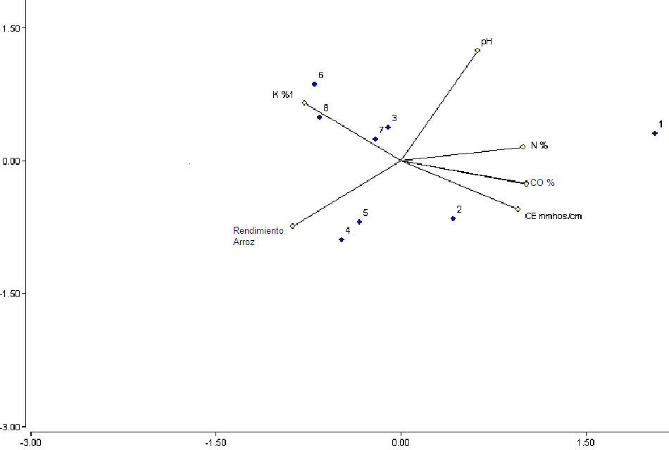

Figura 4.5. Correlaciones múltiples entre los principales resultados de los análisis químicos de los biofermentos y el rendimiento en el cultivo de arroz. Se evidencia el fuerte efecto inversamente proporcional del pH sobre el rendimiento. Las demás variables no presentan un efecto tan pronunciado.

Para el caso del maíz, el pH vuelve a ser determinante (Figura 4.6), guarda la mayor correlación negativa con el rendimiento. En menor escala aparece la correlación negativa del contenido de nitrógeno del biofermento con el rendimiento. Las variables CO (%), CE (mmhos/cm) y K (%) guardan menor correlación con el rendimiento.

En la figura 4.6 se comprueba que las fórmulas que generan mayor rendimiento para el caso de maíz son T4 (inóculo estiércol bovino y relación C/N de 25); T3 (inóculo inoculante para biol IB y relación C/N de 25) y T5 (inóculo hojarasca de bosque y relación C/N de 30).

En las pruebas de campo realizadas en ambos cultivos, la fórmula T4 (inóculo estiércol bovino y relación C/N de 25) es la que genera mayor rendimiento lo cual se aprecia gráficamente en las figuras 4.3 y 4.4. Esa misma fórmula en su dosis intermedia de aplicación en campo (90 y 68 litros/hectárea/ciclo en arroz y maíz respectivamente) produjo los mayores rendimientos con 6.77 y 6.50 toneladas/hectárea en arroz y maíz respectivamente (tratamiento T11 en pruebas a nivel de campo) lo cual se detalla en las tablas 4.4 y 4.5.

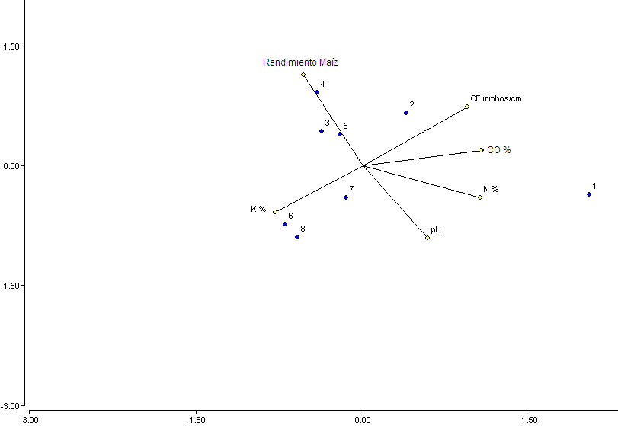

Figura 4.6. Correlaciones múltiples entre los principales resultados de los análisis químicos de los biofermentos y el rendimiento en el cultivo de maíz. Nuevamente se evidencia el efecto inversamente proporcional del pH sobre el rendimiento. En menor escala le sigue el contenido de N, CO, CE y K en su orden.

**CAPÍTULO 5. CONCLUSIONES**

* En base a la caracterización de cada uno de los ingredientes demostramos que es posible elaborar biofermentos con un conocimiento pleno de la relación C/N inicial, utilizando para su cálculo una metodología sencilla y de fácil aplicación.

- Para ejecutar un proceso de fermentación eficaz se debe partir del análisis y cálculo de la relación C/N de cada uno los componentes de la fórmula.

* Todas las fórmulas de biofermentos fueron similares en cuanto a su contenido de N, P y K. El pH varió desde 5,6 (T4) hasta 7,2 (T1).
* Los géneros de bacterias *Bacillus*, *Lactobacillus* y *Peseudomonas* fueron los más abundantes y estuvieron presentes en el 100%, 71% y 54% de los biofermentos analizados respectivamente. La levadura *Sacharomyces* se encontró en el 75% de las muestras. Los hongos de mayor presencia en los biofermentos analizados fueron los géneros *Trichoderma* (46%), *Aspergillus* (42%) y *Penicillium* (42%).
* No se encontraron diferencias estadísticamente significativas en la variable rendimiento tanto en arroz como en maíz comparadas con el testigo sin aplicación de biofertilizantes, sin embargo T11 (fórmula T4 a nivel de biodigestores que corresponde a inóculo estiércol bovino y C/N de 25 en dosis intermedia de aplicación en campo) alcanzó un rendimiento numéricamente superior tanto en arroz y como en maíz.

* En arroz no hubo diferencias estadísticas en cuanto a dosis de aplicación de los biofermentos, en maíz se hallaron diferencias siendo la dosis superior de 90 litros por hectárea y por ciclo.
* Se detectó alta correlación entre inóculo y relación C/N en ambos cultivos. Para arroz las mejores combinaciones fueron estiércol bovino en relación C/N de 25 y rizósfera de bosque con relación C/N de 30. En maíz, como inóculo Inoculante para Biol en relación C/N de 25 y estiércol bovino con relación C/N de 25.
* Tanto en correlaciones simples como múltiples se determinó que el pH de los biofermentos es inversamente proporcional al rendimiento. El contenido de nitrógeno muestra la misma tendencia con una ligera menor intensidad que la anterior.

**CAPÍTULO 6. RECOMENDACIONES**

* Realizar nuevas investigaciones ajustando proporciones de los inóculos en nuevas formulaciones a partir de los mejores resultados aquí obtenidos, para obtener un biofermento más efectivo. La combinación estiércol bovino como inóculo en relación C/N de 25 resultó muy efectiva tanto en arroz como en maíz.

- Ajustar los procesos para obtener un pH final bajo de los biofermentos ya que estos mostraron mayor respuesta sobre el rendimiento.

* Comprobar el efecto del pH y el contenido de nitrógeno de los biofermentos sobre el rendimiento de otros cultivos.
* Analizar bioquímicamente los biofermentos que producen mayor rendimiento a nivel de campo.
* Poner especial atención en el análisis del tipo y contenido de ácidos orgánicos de las mejores fórmulas de biofermentos a nivel de campo.
* Evaluar el efecto de los biopreparados sobre algunas enfermedades de importancia en varios cultivos.
* Para realizar un eficaz proceso de biofermentación se debe partir del análisis de la relación C/N de cada uno de los componentes.

**CAPÍTULO 7. BIBLIOGRAFÍA**

Aparcana, S. 2008. Estudio sobre el valor fertilizante de los productos del proceso “fermentación anaeróbica” para producción de biogás. Lima. Perú. 10 pp.

Azcón-Bieto, J y Talón, M. 2000. Fundamentos de fisiología vegetal. Ediciones Universitad de Barcelona. Barcelona. España. 521 pp.

Baldeón, P. 2009. Efecto de la aplicación de biol activado y silicio en la calidad de cultivo de alcachofa (*Cynara scolymus*) en Latacunga, Ecuador. Tesis de grado. Escuela Agrícola Panamerica El Zamorano. 26 pp.

Botero, R y Preston, T. 1987. Biodigestor de bajo costo para la producción de combustible y fertilizante a partir de excretas. Manual para su instalación, operación y utilización. 20 pp.

Carrillo, L. 2003. Microbiología Agrícola. Universidad Nacional del Salta. Facultad de Ciencias Agrarias. Capítulo 5: Rúmen y Biogas. 16 pp.

Castilla, L. 2006. Biofertilización: alternativa viable para la nutrición vegetal. Sociedad Colombiana de la ciencia del suelo. Ibagué. Colombia. 196 pp.

Dobermann, A y Fairhurst, T. 2000. Arroz: desórdenes nutricionales y manejo de nutrientes. International Rice Research Institute e Inpofos. 213 pp.

Fregoso, M; Ferrera, R; Etchevers, J; Alcantar, G; Trinidad, J; Borges, L; Pereyda, G. 2001. Producción de biofertilizante mediante biodigestión de excreta líquida de cerdo. Instituto Tecnológico Agropecuario No. 2. Yucatán. México. 10 pp.

Frioni, L. 1999. Procesos Microbianos. Editorial de la Fundación Universidad Nacional de Río Cuarto. Rio Cuarto. Argentina. 332 pp.

Gomero, L. 2005. Los biodigestores campesinos: una innovación para el aprovechamiento de los recursos orgánicos. Red de Acción en Alternativa al uso de Agroquímicos RAAA. Lima. Perú. 3pp.

Ito, S. 2006. caracterización y evaluación de los factores que determinan la calidad nutricional e inocuidad en la producción de fertilizantes orgánicos fermentados. CATIE. Tesis de Maestría. Turrialba. Costa Rica. 119 pp.

Inec.gov.ec

Jimenez, M; Van der Veken, L; Neirynck, H; Rodríguez, H; Ruiz, O; Swennen, R. 2005. Organic banana production in Ecuador: its implications on black Sigatoka development and palnt – soil nutricional status. Catholic University of Leuven. Espol. Cibe. Guayaquil. Ecuador. 26 pp.

Jinn-Chyi Wang y His-Hua Wang. 2002. Fermentation products and carbon balance of spoilage *Bacillus cereus*. Journal of food an drug analysis Vol 10 N°1, 2002. 5 pp.

Marchaim, U. 1992. Biogas processes for sustainable development. Migal Galilee Technological Centre Kiryat Shmona y FAO. Roma. Italia. 325 pp.

Orozco, H y Osorio, W. 2000. Residuso orgánicos: aprovechamiento agrícola como abono y sustrato. Publicación de la Universidad nacional de Colombia Sede Medellín. Medellín. Colombia. 122 pp.

Pacheco, F. 2006. Producción, utilización y algunos aspectos técnicos de los biofermentos. Centro de Investigaciones Agronómicas de la Universidad de Costa Rica. 18 pp.

Pinheiro, S. 2000. Manual práctico de Agricultura Orgánica. Capítulo Biofertilizantes. Fundación Junquira Candiru. Porto Alegre. Brasil. 98 pp.

Restrepo, J. 1998. laidea y el arte de fabricar los abonos orgánicos fermentados. Managua. Nicaragua. SIMAS. 151 pp.

Romero, J y Simanca, J. 2005. Diseño de un biodigestor de canecas en serie para obtener gas metano y fertilizantes a partir de la fermentación de excrementos de cerdo. Universidad de Pamplona. Pamplona. España. 9 pp.

Ritchie, S y Hanway, J. 2002. Como se desarrolla una planta de maíz. Edición en español Inpofos Cono sur. 21 pp.

Samaniego, R. 2006. Efecto de la producción orgánica y convencional de chile dulce bajo invernadero sobre el componente planta – suelo en el cantón Alfaro Ruiz, Costa Rica. CATIE. Tesis de Maestría. Turrialba. Costa Rica. 92 pp.

Sener, R. 2005. Obtención de Biogás mediante la fermentación anaerobia de residuos alimentarios. Ainia. Madrid. España. 12 pp.

Shireen, M y Debabrata, D. 2006. Microbial hydrogen production with *Bacillus coagulans* IIT-BT S1 isolated from anaerobic sewage sludge. Indian Institute of Technology. Kharagpur. India. 8 pp.

sigagro.com. Portal del Sistema de Información Agropecuaria y Geográfica del Ministerio de Agricultura, ganadería, acuacultura y pesca del Ecuador.

Solari, G. 2004. Diseño de construcción de un sistema de digestión Batch de 10 metros cúbicos para la producción de biogas en el Fundo Agropecuario de la Universidad Alas Peruanas. Resumen de tesis de grado. Lima. Perú. 8 pp.

Soria, M; Ferrera-Cerrato, R; Etchevers, J; Alcántar G; Santos, J; Borges, L; Pereyda, G. 2001. Producción de biofertilizantes mediante biodigestión de excreta líquida de cerdo. Colegio de Post graduados. Montecillo. México. 10 pp.

Soubes, M. 1994. Biotecnología de la digestión anaerobia. III Taller y Seminario Latinoamericano “Tratamiento de aguas residuales”. Montevideo. Uruguay. 12 pp.

Universidad EARTH. 2009. Tecnología EM una alternativa para el control de Sigatoka Negra en los trópicos. El Caso de la finca bananera de la Universidad Earth. Turrialba. Costa Rica. 24 pp.

Uribe, L. 2003. Calidad microbiológica e inocuidad de abonos orgânicos. Memória de conferencia. San José. Costa Rica. 20 pp.

Voca, N, Kricka, T, Cosic, T, Rupic, V, Jukic, Z, Kalambura, S. 2005. Digested residue as a fertilizar alter the mesophilic process of anaerobic digestión. University of Zagreb. Zagreb. Croatia. 5 pp.

Weiland, P. 2009. Biogas production: current state and perspectives. Mini review. Johann Heinrich von Thünen-Institute. Braunschweig. Germany. 12 pp.

Wong, M y Jiménez, E. 2005. Comparación del efecto de dos biofertilizantes líquidos a base de estiércol caprino y vacuno sobre parámetros de crecimiento de algarrobo en fase de vivero. Escuela Superior Politécnica del Litoral. Resumen de Tesis de Grado. Guayaquil. Ecuador. 7 pp.

**ANEXOS**

**Anexo 1.**

Análisis químico del agua utilizada en la investigación en la etapa de biodigestores. (Laboratorio del Dr. Jorge Fuentes C.)

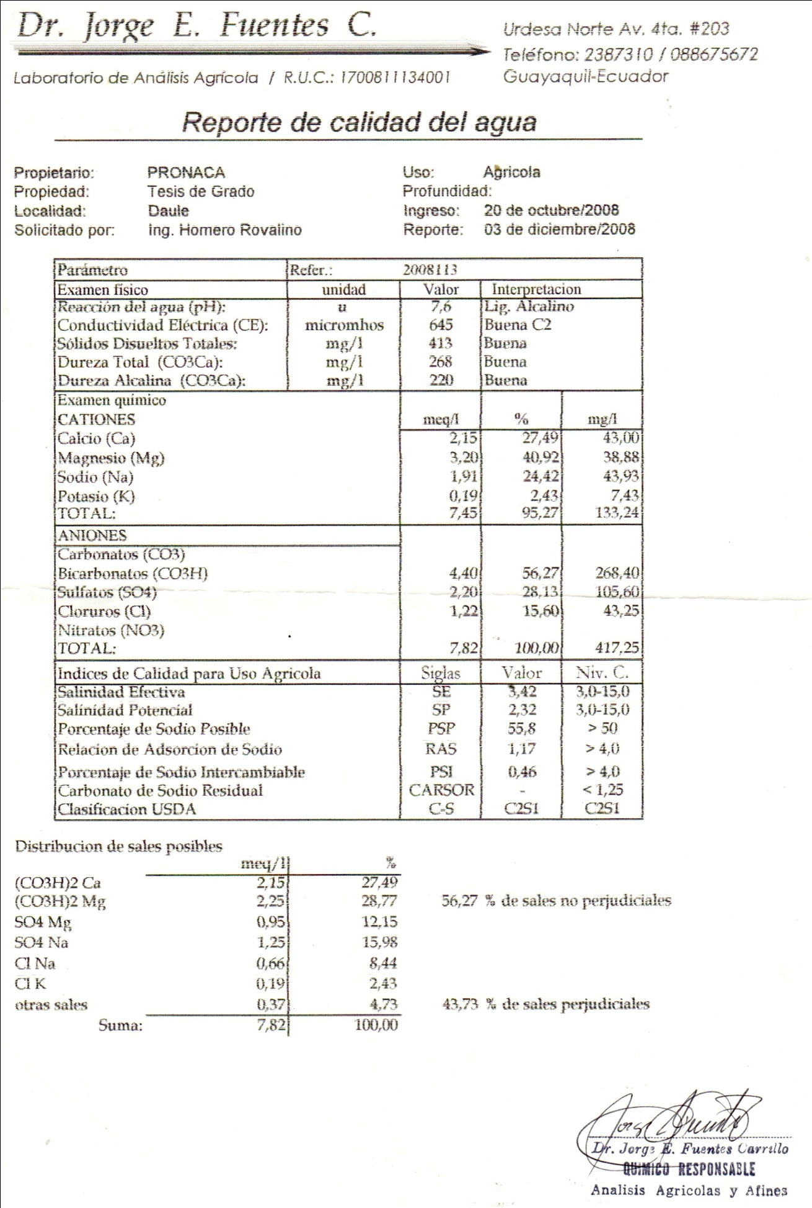

**Anexo 2.**

Análisis químico de cada una de las fórmulas de fermentos generadas con sus respectivas repeticiones. (Laboratorio del Dr. Jorge Fuentes C.)

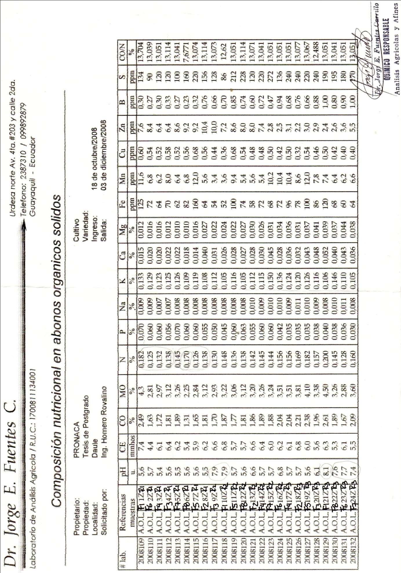

**Anexo 3.**

Disposición de la parcelas en campo utilizado tanto en las pruebas de arroz como de maíz.

|  |  |  |  |  |  |  |  |  |  |  |  |  |  |  |  |  |  |  |  |  |  |  |  |  |
| --- | --- | --- | --- | --- | --- | --- | --- | --- | --- | --- | --- | --- | --- | --- | --- | --- | --- | --- | --- | --- | --- | --- | --- | --- |
| T12 | T11 | T22 | T0 | T18 | T19 | T24 | T21 | T3 | T7 | T2 | T23 | T4 | T1 | T15 | T16 | T20 | T13 | T9 | T14 | T8 | T6 | T10 | T5 | T17 |
| T18 | T12 | T4 | T8 | T0 | T16 | T23 | T3 | T15 | T20 | T13 | T14 | T24 | T5 | T22 | T2 | T9 | T1 | T10 | T17 | T11 | T7 | T19 | T21 | T6 |
| T1 | T2 | T3 | T4 | T5 | T6 | T7 | T8 | T9 | T10 | T11 | T12 | T13 | T14 | T15 | T16 | T17 | T18 | T19 | T20 | T21 | T22 | T23 | T24 | T0 |

Parte frontal del ensayo

**Anexo 4.**

Registro fotográfico del proceso de preparación de los fermentos

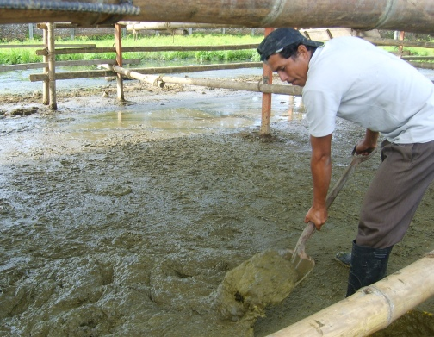

Fotografía 1. Recolección del estiércol bovino fresco del establo seleccionado

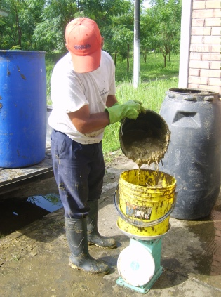

Fotografía 2. Pesaje del estiércol bovino para utilizarlo en los diferentes biodigestores según corresponda

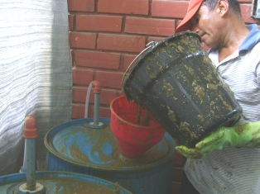

Fotografía 3. Introducción del estiércol fresco en los biodigestores respectivos

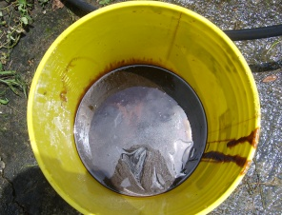

Fotografía 4. Cuantificación de la melaza para usarse en los biodigestores

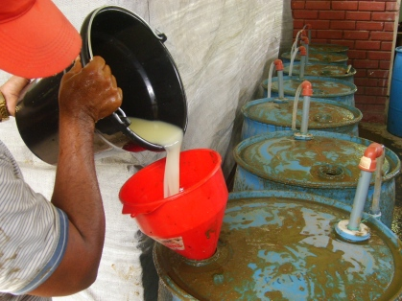

Fotografía 5. Dosificación y uso del suero de leche

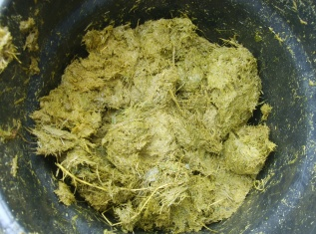

Fotografía 6. Apariencia del contenido ruminal fresco utilizado como inóculo en varios tratamientos

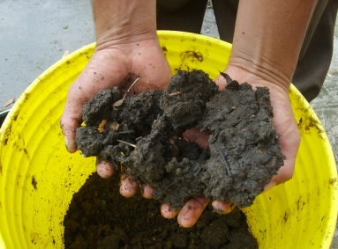

Fotografía 7. Apariencia del suelo y hojarasca de bosque.

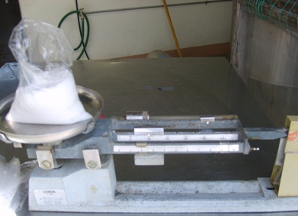

Fotografía 8. Pesaje de la úrea utilizada en algunos tratamientos para bajar la relación C/N

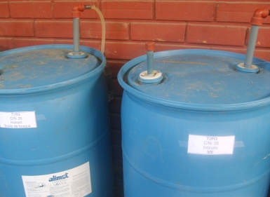

Fotografía 9. Biodigestores limpios, cerrados herméticamente y debidamente identificados en pleno proceso.

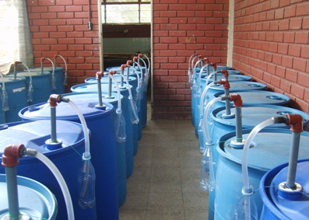

Fotografía 10. Panorámica del sitio donde se efectuó el proceso de fermentación.